**中国矿业大学**

**计算机科学与技术学院**

**2021级本科生课程报告**

课程名称 文献检索与学术写作

报告时间 2023年11月28日

姓名 陈必宽 学 号 08212926

班 级 计算机科学与技术2021-1班

专 业 计算机科学与技术

任课教师 张磊

|  |  |  |  |
| --- | --- | --- | --- |
| **查看内容** | **评分标准** | **对应毕业要求指标点** | **得分** |
| **课堂作业**  **（共40分）** | **掌握CNKI，万方等数据库的具体使用方法。掌握EI和Web of Science数据库的使用方法。能够对一个研究者的研究情况进行检索。（40分）**   1. **使用了4种数据库对一个计算机研究者的工作进行简单和高级检索。步骤具体，叙述清晰。（>=36分）** 2. **使用了4种数据库对一个研究者的工作进行简单或高级检索。步骤具体，叙述清晰。（<36, >=32分）** 3. **使用了4种以上数据库对一个研究者的工作进行简单或高级检索。步骤基本具体，叙述清晰。（<32, >=28分）** 4. **使用了4种以上数据库对一个研究者的工作进行简单或高级检索。步骤基本具体，叙述基本清晰。（<28, >=24分）** 5. **使用了4种及以下数据库对一个研究者的工作进行简单或高级检索。（<24分）** | **2.3/5.1** |  |
| **考查报告**  **（60分）** | **围绕计算机领域某个热点问题进行资料搜集。按照指定格式写出某个热点问题的研究现状，最后给出你所查询研究者的研究综述。（60分）**   1. **对所查询的研究者的研究进行了详细的综述，并给出了该研究者所研究领域的热点问题。格式规范（包括轮廓，字体等）。（>=54分）** 2. **对所查询的研究者的研究进行了详细的综述，或给出了该研究者所研究领域的热点问题。格式规范（包括轮廓，字体等）。（54> >=48分）** 3. **对所查询的研究者的研究进行了的综述，或给出了该信息安全研究领域的热点问题。格式基本规范（包括轮廓，字体等）。（48> >=42分）** 4. **给出了一个计算机研究方向的一篇文章。格式基本规范（包括轮廓，字体等）。（42> >=36分）** 5. **给出了一个计算机方向的一篇文章。格式不规范（包括轮廓，字体等）。（<36分）** | **10.2/12.2** |  |

# 文献检索与学术写作课程设计评分标准

**学号：08212926 姓名：陈必宽**

**评语：**

**指导教师：张磊**

# Information Retrieval

### Task1:

Taking the research on Trajectory Data as the subject, try to retrieve and analyze Chinese papers from CNKI and Wanfang databases. Find out 10 important Chinese papers published in the past three years and give the reasons that you select the documents.

##### 1.CNKI retrieve:

(1) 首先，想要使用矿大购买的数据库，需要连接中国矿业大学校园内网(CUMT_Stu)或使用中国矿业大学VPN服务器(newvpn.cumt.edu.cn)，然后打开中国矿业大学图书馆([lib.cumt.edu.cn](java复习))，在文献资源-数据库导航-中文数据库中选择中国知网(CNKI)。

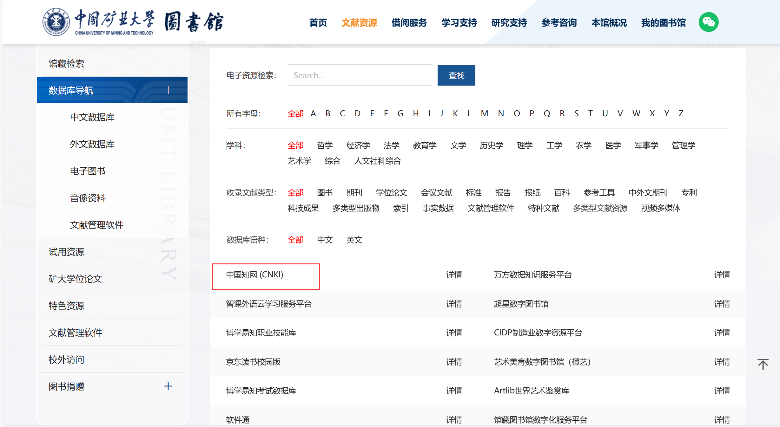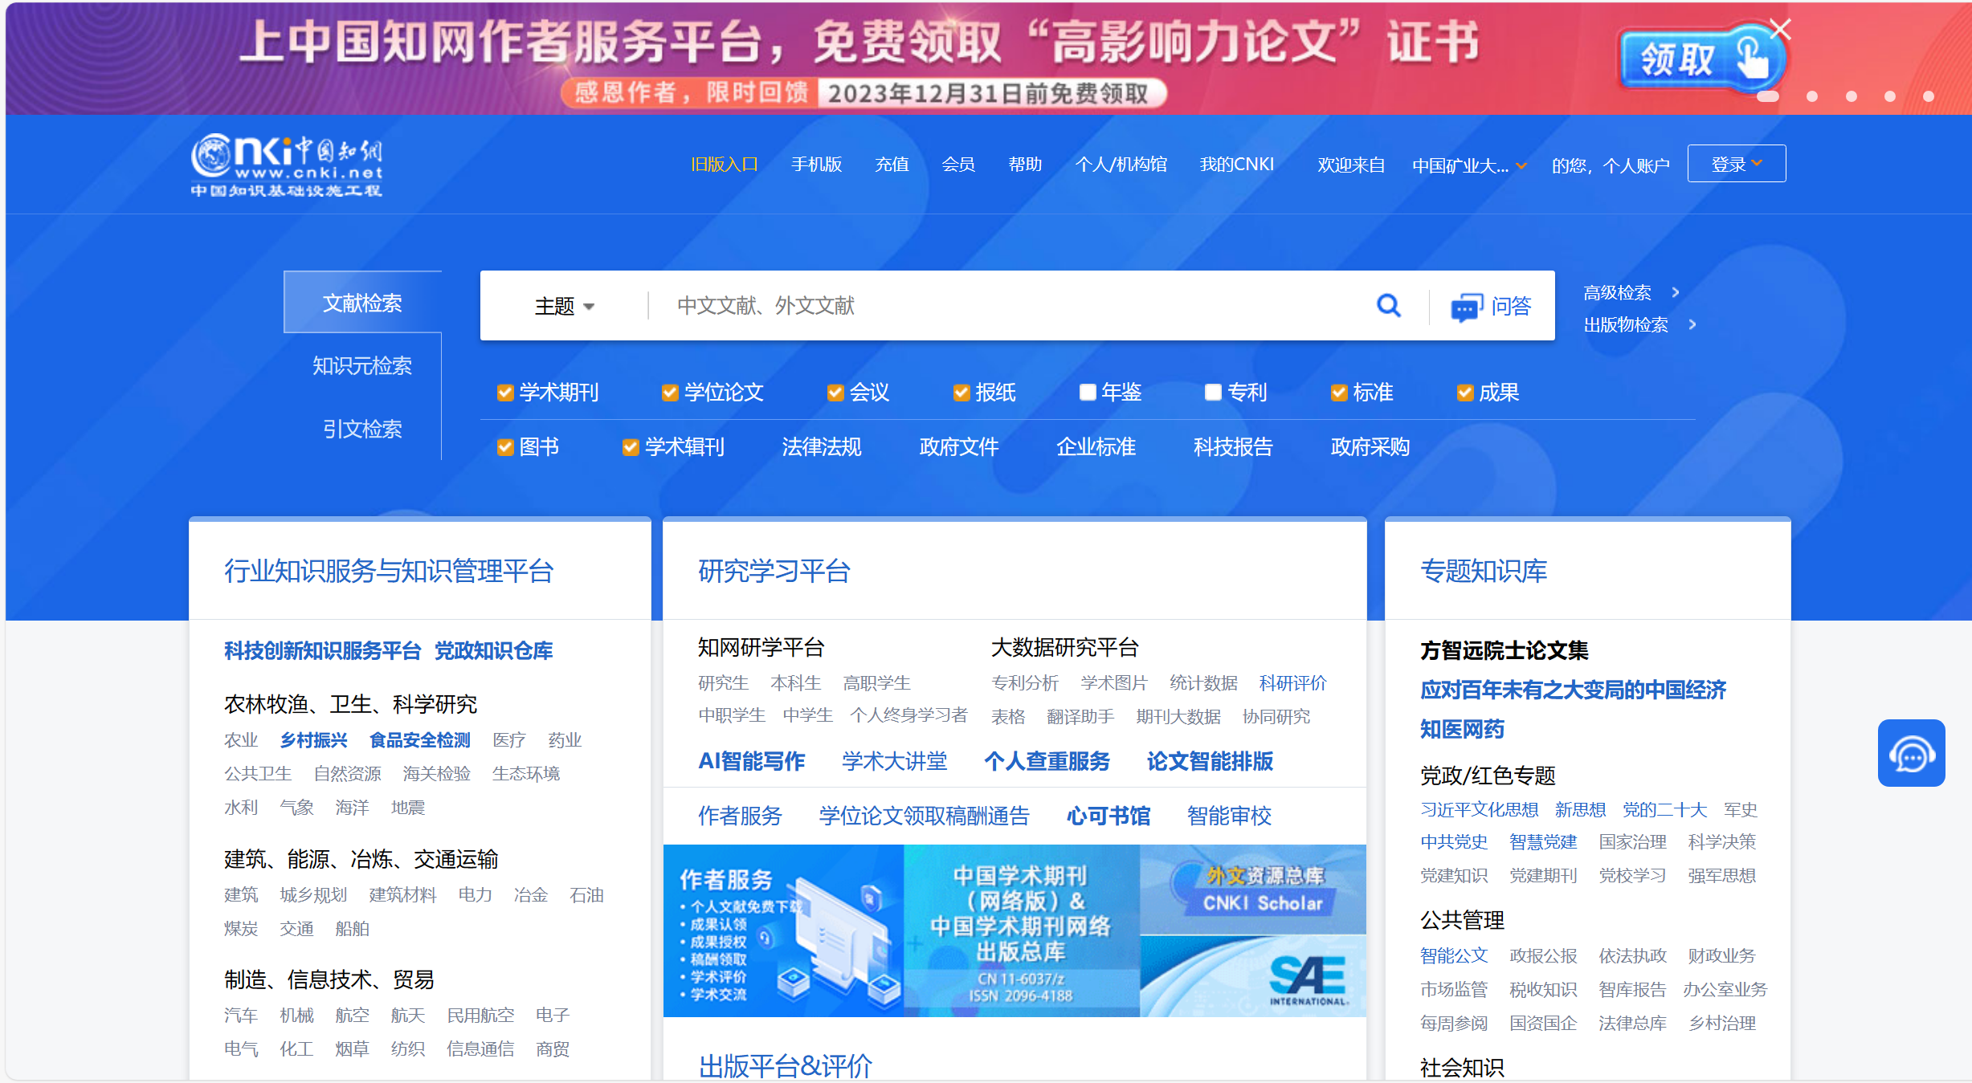

(2) 使用高级搜索，按作业要求，主题为轨迹数据，时间范围设置为过去三年。

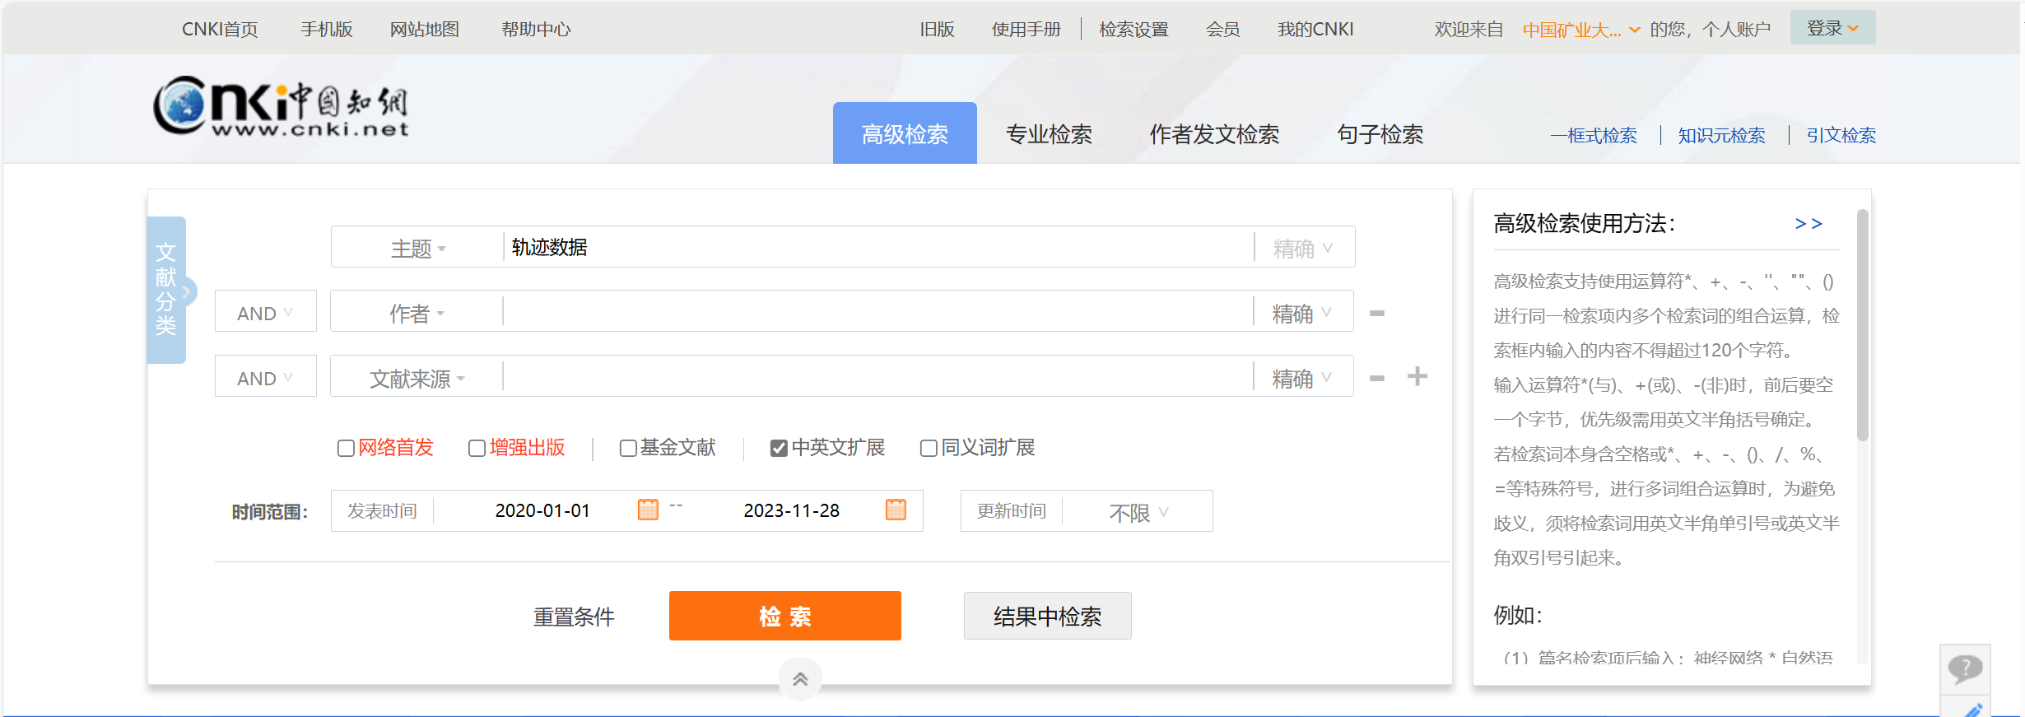

(3) 一般认为被引数越高的文章越重要，因此搜索结果按被引数降序排序。得到搜索结果如下。

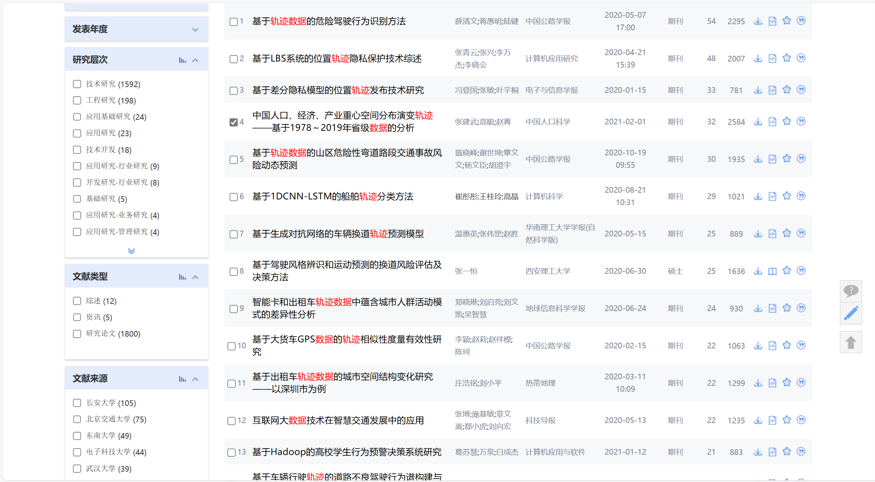

##### 2. Wanfang retrieve:

(1) 打开中国矿业大学图书馆(lib.cumt.edu.cn)，在文献资源-数据库导航-中文数据库中选择万方数据知识服务平台，可以看到右上角显示了机构名：中国矿业大学图书馆

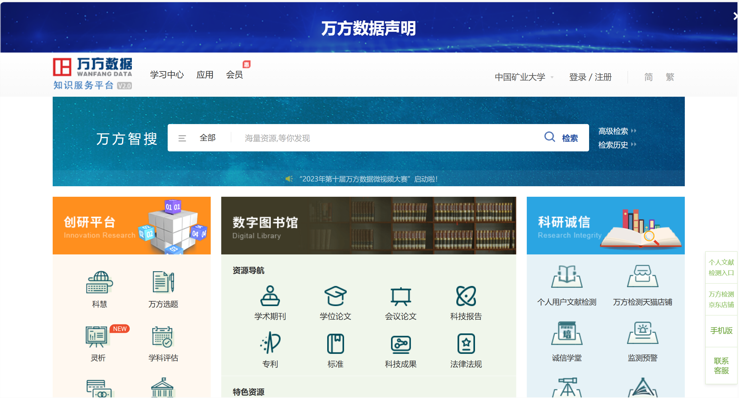

(2) 同样地，使用万方的高级搜索功能，主题为轨迹数据，时间范围设置为过去三年。需要注意的是与CNKI不同，万方的主题搜索默认是模糊搜索，这可能会导致搜索到与轨迹数据不相干的文章，因此需要把模糊搜索改成精确搜索。

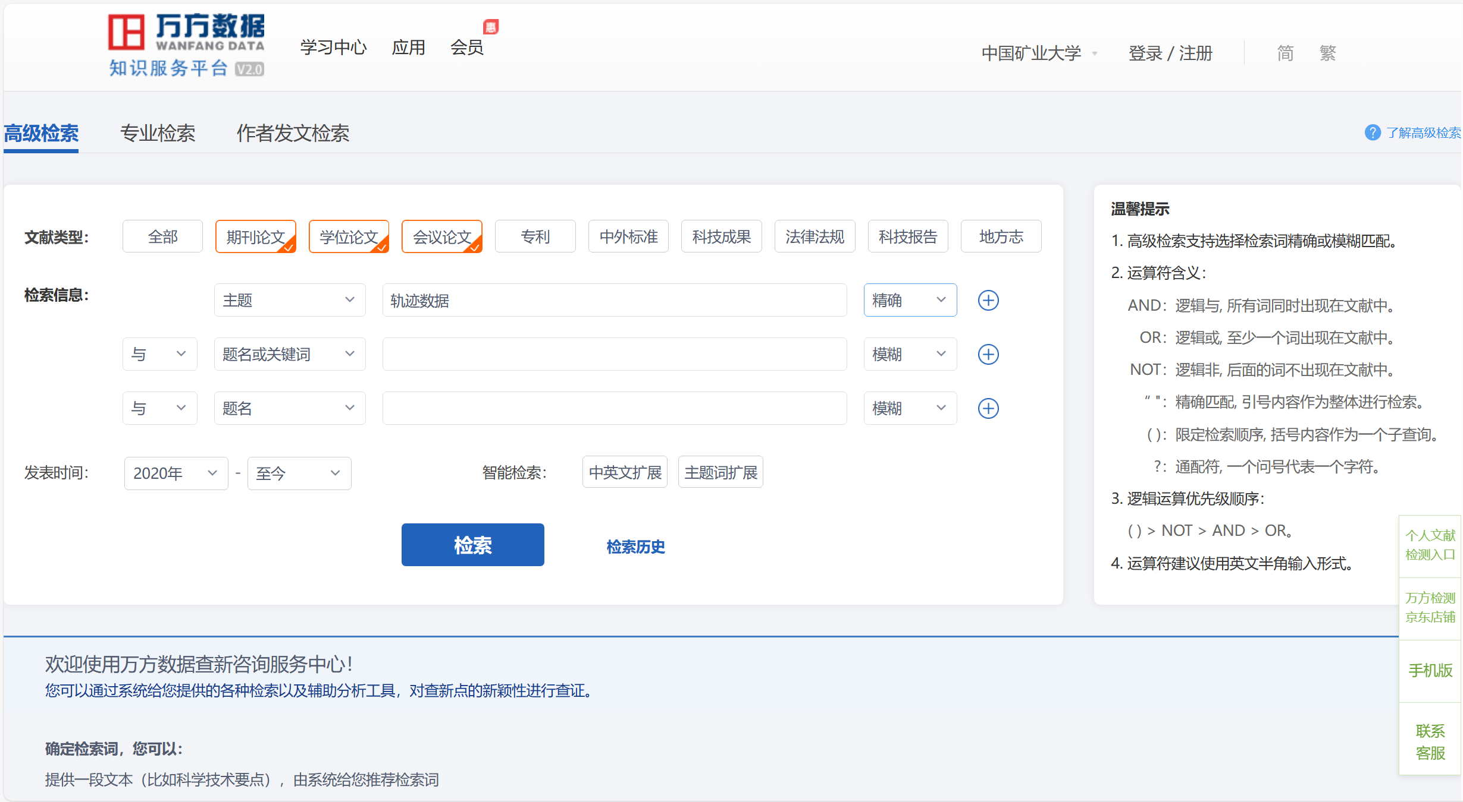

(3)结果按被引频次降序排序，搜索结果如下

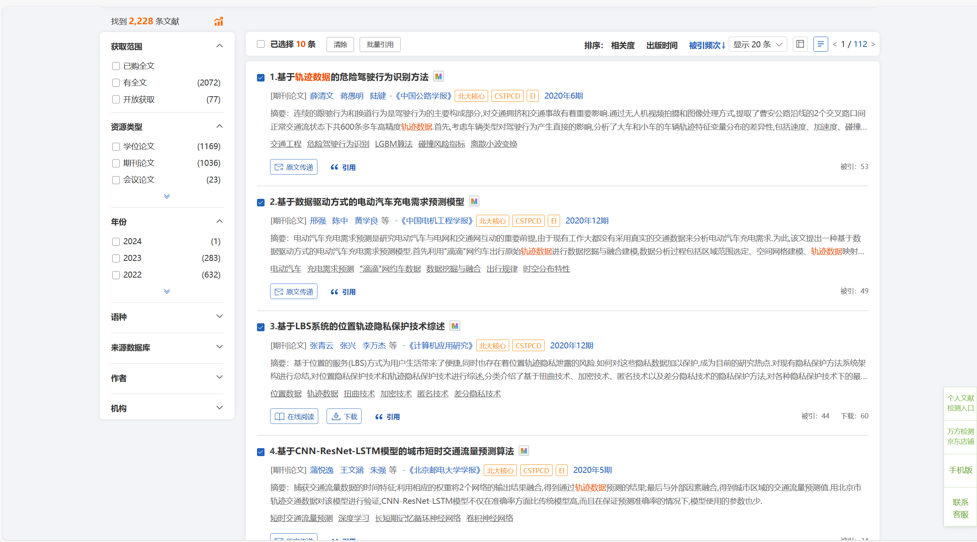 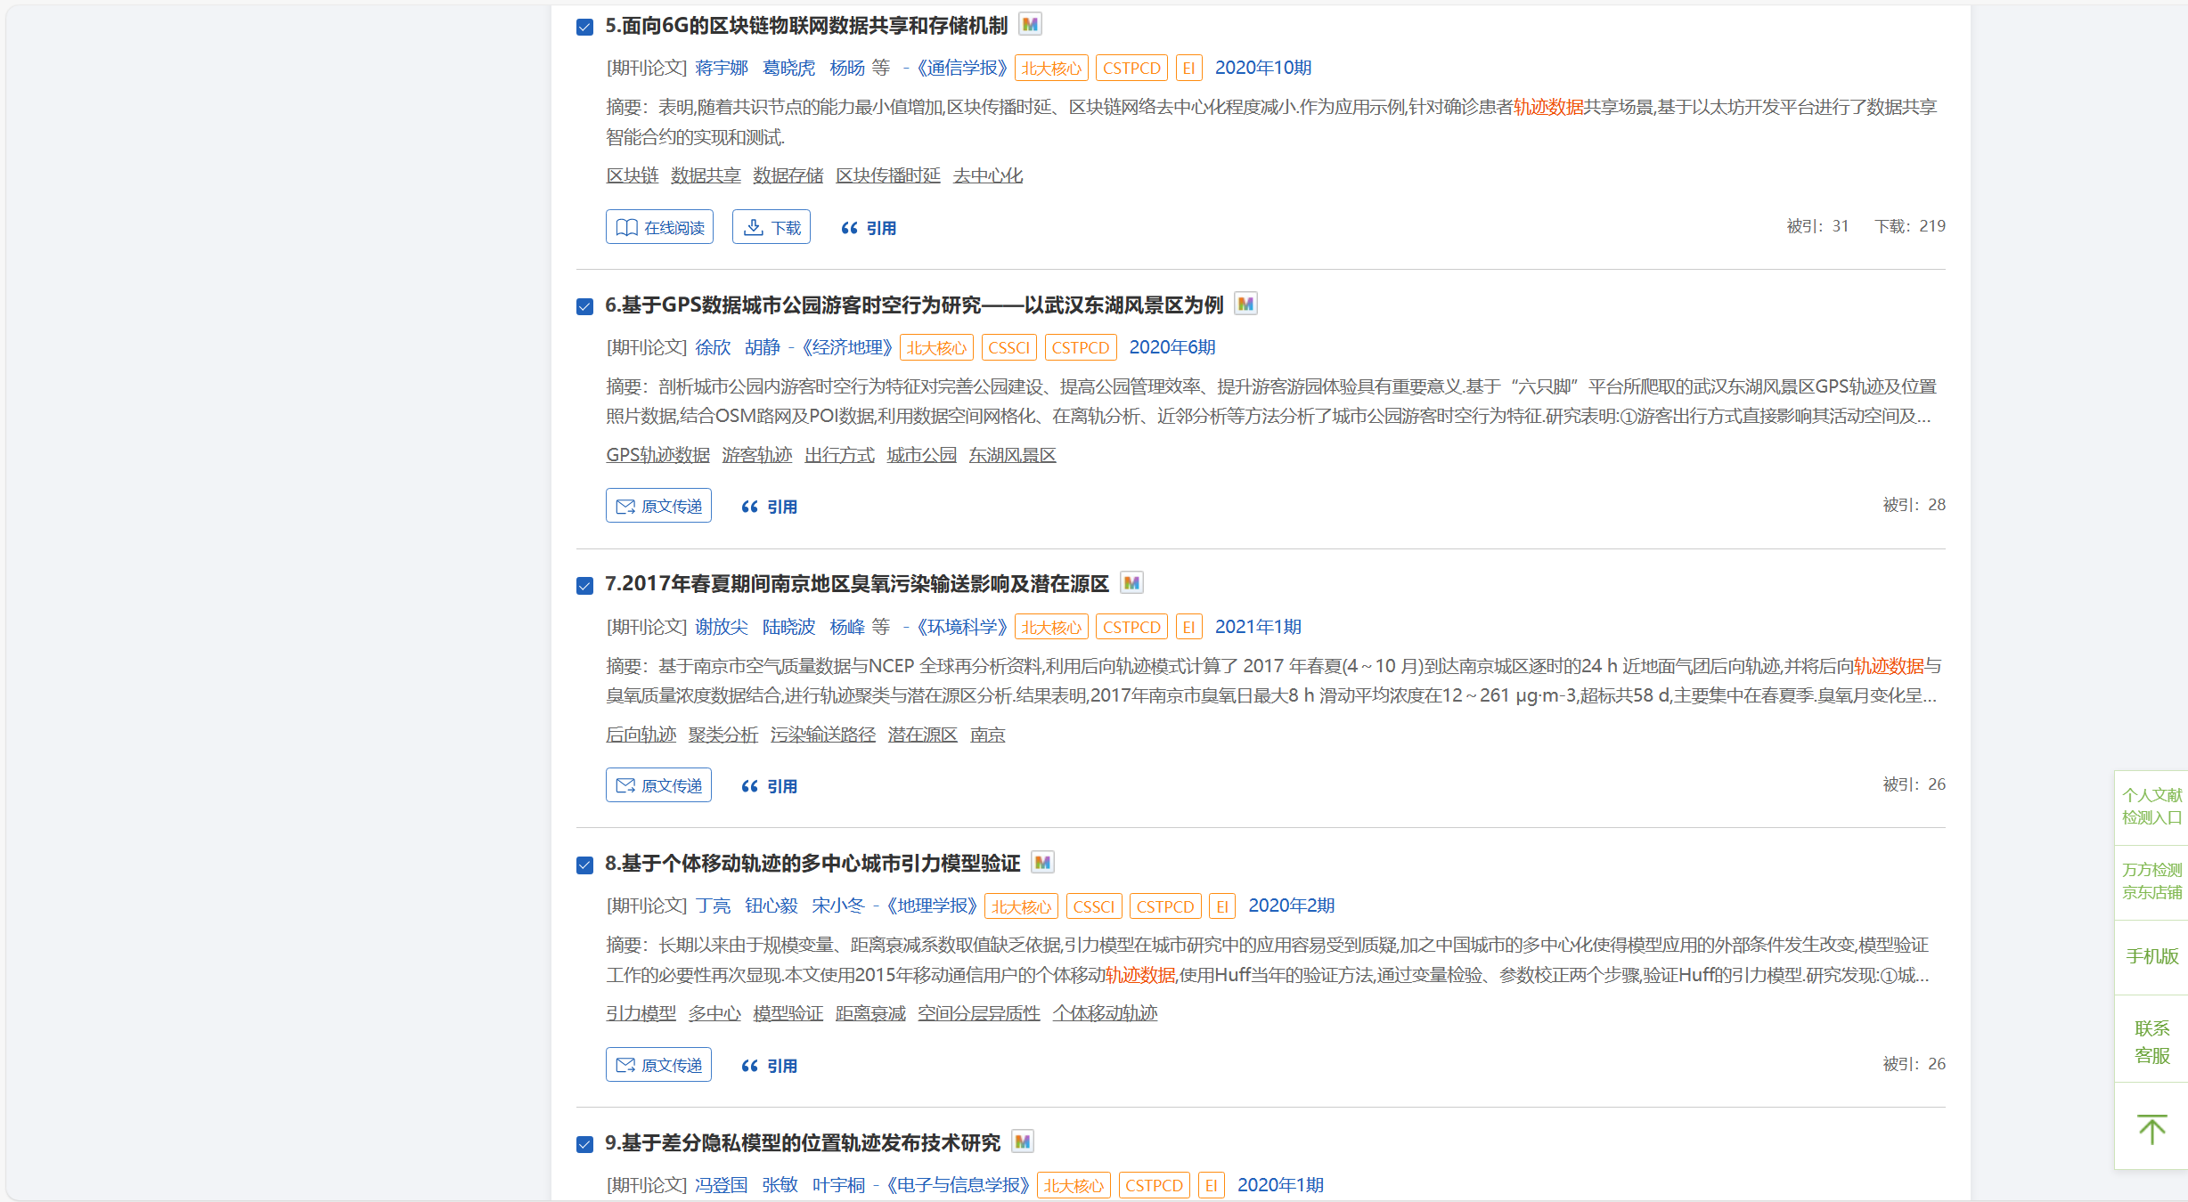 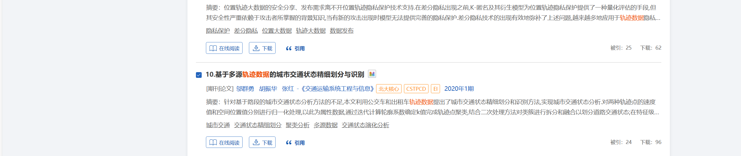

(4)可以发现，万方的搜索结果和知网相比有所不同，有些论文在万方能搜索到，但在知网上搜索不到。同时有些论文在两个网站上的被引数不同。考虑到可能是因为网站对引用数更新的滞后或是遗漏了对某些论文的统计，因此我们综合两个网站的搜索结果进行排序，引用数排前十的十篇文章即被认为是以轨迹数据研究为课题，过去三年发表的10篇重要的中文论文。

(5)选中文献，点击导出，即可得到参考文献列表。知网的搜索结果中，《[中国人口、经济、产业重心空间分布演变轨迹——基于1978～2019年省级数据的分析](https://kns.cnki.net/kcms2/article/abstract?v=lVku9qtM8H9Z_vhG7udZJWvlwsVopdx_SHjymN_YUem4V7-Jt0Jp0PTLNHK7NX7OvTQk_J1fgqpKnPlwQ14M9bvU4ovwY7vUCbBMvRA28x0ZLUxbsR5n1K9X9OqYKZXSx-LV--fqDL0tPMv5DLItHw==&uniplatform=NZKPT&language=CHS)》这篇文章虽然被引数高，但实际上与轨迹数据无关，因此予以剔除。最终得到以下的参考文献。

[1]薛清文,蒋愚明,陆键.基于轨迹数据的危险驾驶行为识别方法[J].中国公路学报,2020,33(06):84-94.DOI:10.19721/j.cnki.1001-7372.2020.06.008

[2]邢强,陈中,黄学良,等. 基于数据驱动方式的电动汽车充电需求预测模型[J]. 中国电机工程学报,2020,40(12):3796-3812,中插8. DOI:10.13334/j.0258-8013.pcsee.190862.

[3]张青云,张兴,李万杰等.基于LBS系统的位置轨迹隐私保护技术综述[J].计算机应用研究,2020,37(12):3534-3544.DOI:10.19734/j.issn.1001-3695.2019.10.0582

[4]蒲悦逸,王文涵,朱强,等. 基于CNN-ResNet-LSTM模型的城市短时交通流量预测算法[J]. 北京邮电大学学报,2020,43(5):9-14. DOI:10.13190/j.jbupt.2019-243.

[5]冯登国,张敏,叶宇桐.基于差分隐私模型的位置轨迹发布技术研究[J].电子与信息学报,2020,42(01):74-88.

[6]蒋宇娜,葛晓虎,杨旸,等. 面向6G的区块链物联网数据共享和存储机制[J]. 通信学报,2020,41(10):48-58. DOI:10.11959/j.issn.1000-436x.2020211.

[7]戢晓峰,谢世坤,覃文文等.基于轨迹数据的山区危险性弯道路段交通事故风险动态预测[J].中国公路学报,2022,35(04):277-285.DOI:10.19721/j.cnki.1001-7372.2022.04.023

[8]崔彤彤,王桂玲,高晶.基于1DCNN-LSTM的船舶轨迹分类方法[J].计算机科学,2020,47(09):175-184.

[9]徐欣,胡静. 基于GPS数据城市公园游客时空行为研究——以武汉东湖风景区为例[J]. 经济地理,2020,40(6):224-232. DOI:10.15957/j.cnki.jjdl.2020.06.024.

[10]谢放尖,陆晓波,杨峰,等. 2017年春夏期间南京地区臭氧污染输送影响及潜在源区[J]. 环境科学,2021,42(1):88-96. DOI:10.13227/j.hjkx.202005077.

##### 3. CNKI analyze:

(1) 对知网检索得到的中文论文进行分析，选中文献，点击导出与分析-可视化分析-已选结果分析(10)，即可进入“计量可视化分析”页面。页面分为四个部分：指标、总体趋势、关系网络、分布。

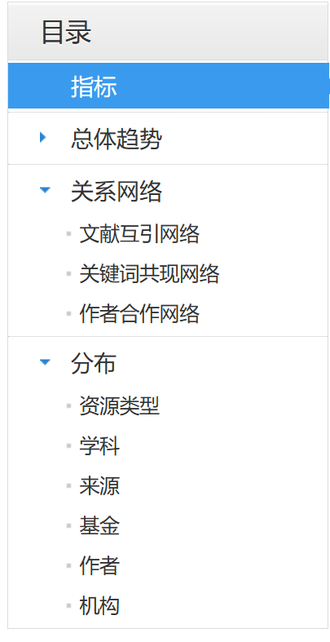

(2)指标分析:给出了选中论文的总体统计特征。

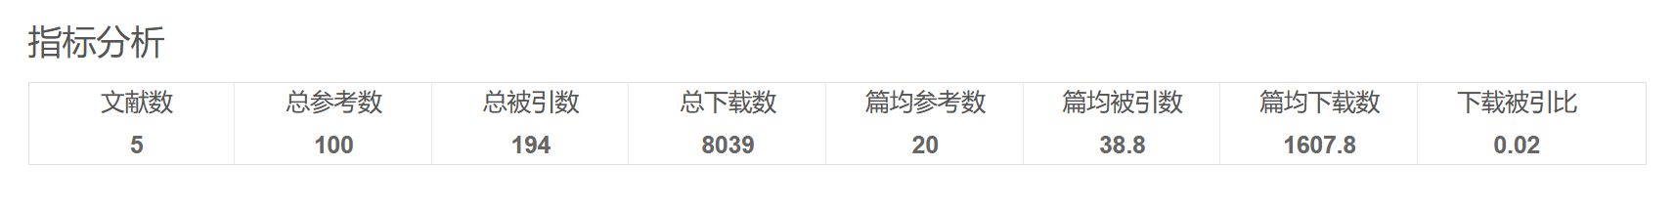

(3)总体趋势

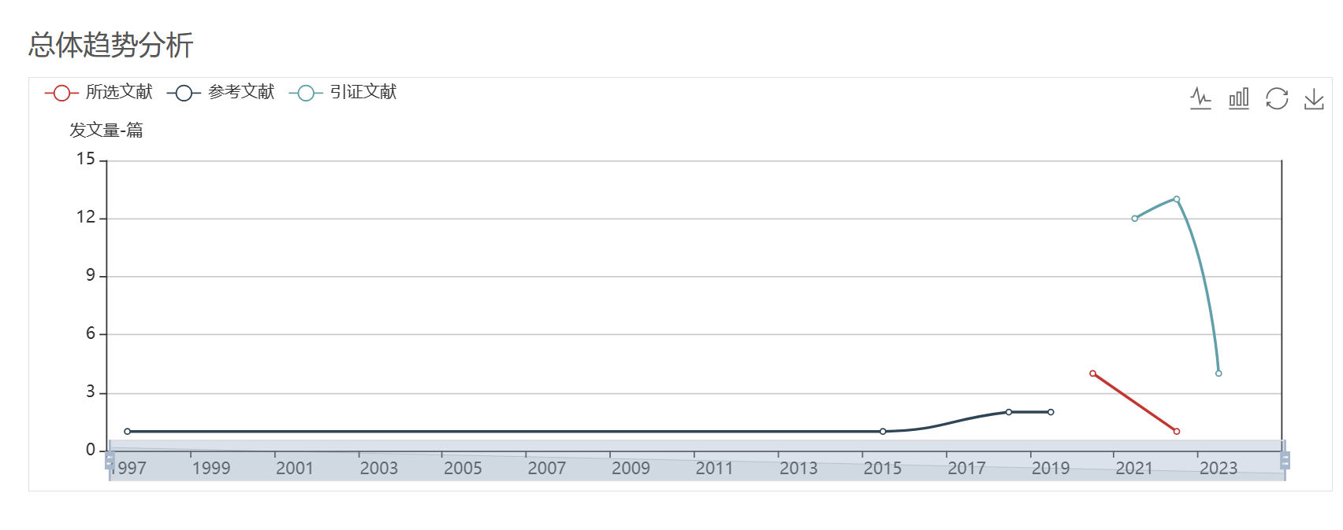

折线图以折线的上升或下降来表示所选文献和参考文献的增减变化，因为所选文章中《[基于轨迹数据的山区危险性弯道路段交通事故风险动态预测](https://kns.cnki.net/kcms2/article/abstract?v=lVku9qtM8H877M9QPewvnkb9-SYtE1q4bcc3p0Isp-YrKsW-nyDuGyJcnTmPAC5SjL-eS3GKNjbdRuYKCax8sOT8wJRyW0ELV7k9AjExn8yPmhSgIN3ppQs37fUuLsfMQtH7qoHF-nXIcKlP0GlL0Q==&uniplatform=NZKPT&language=CHS)》在2022年有所更新，其他论文均在2020年发布，因此2020年和2022年都有红色的空心圆。还可以点击右上角的直方图图标以切换为直方图。

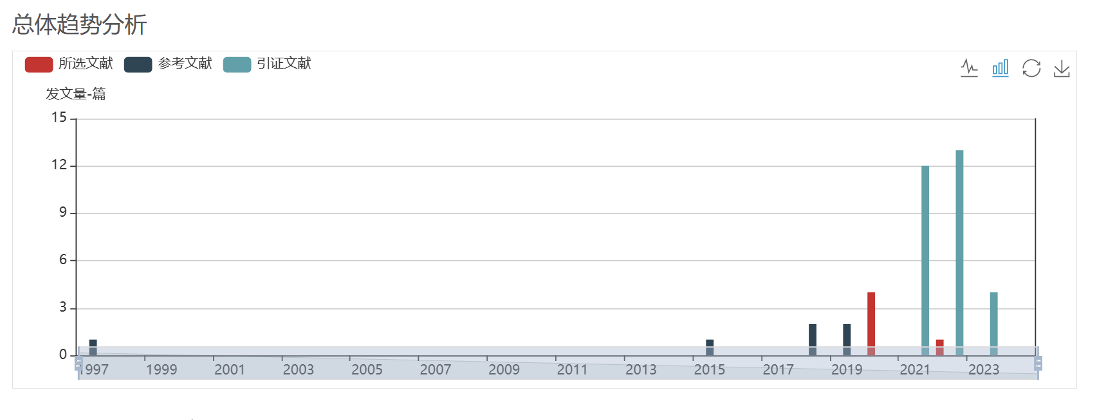

直方图以一系列高度不等的纵向条纹表示所选文献和参考文献分布的情况。

(4)关系网络

共提供文献互引网络、关键词共现网络、作者合作网络三个分析网络。

文献互引网络分析

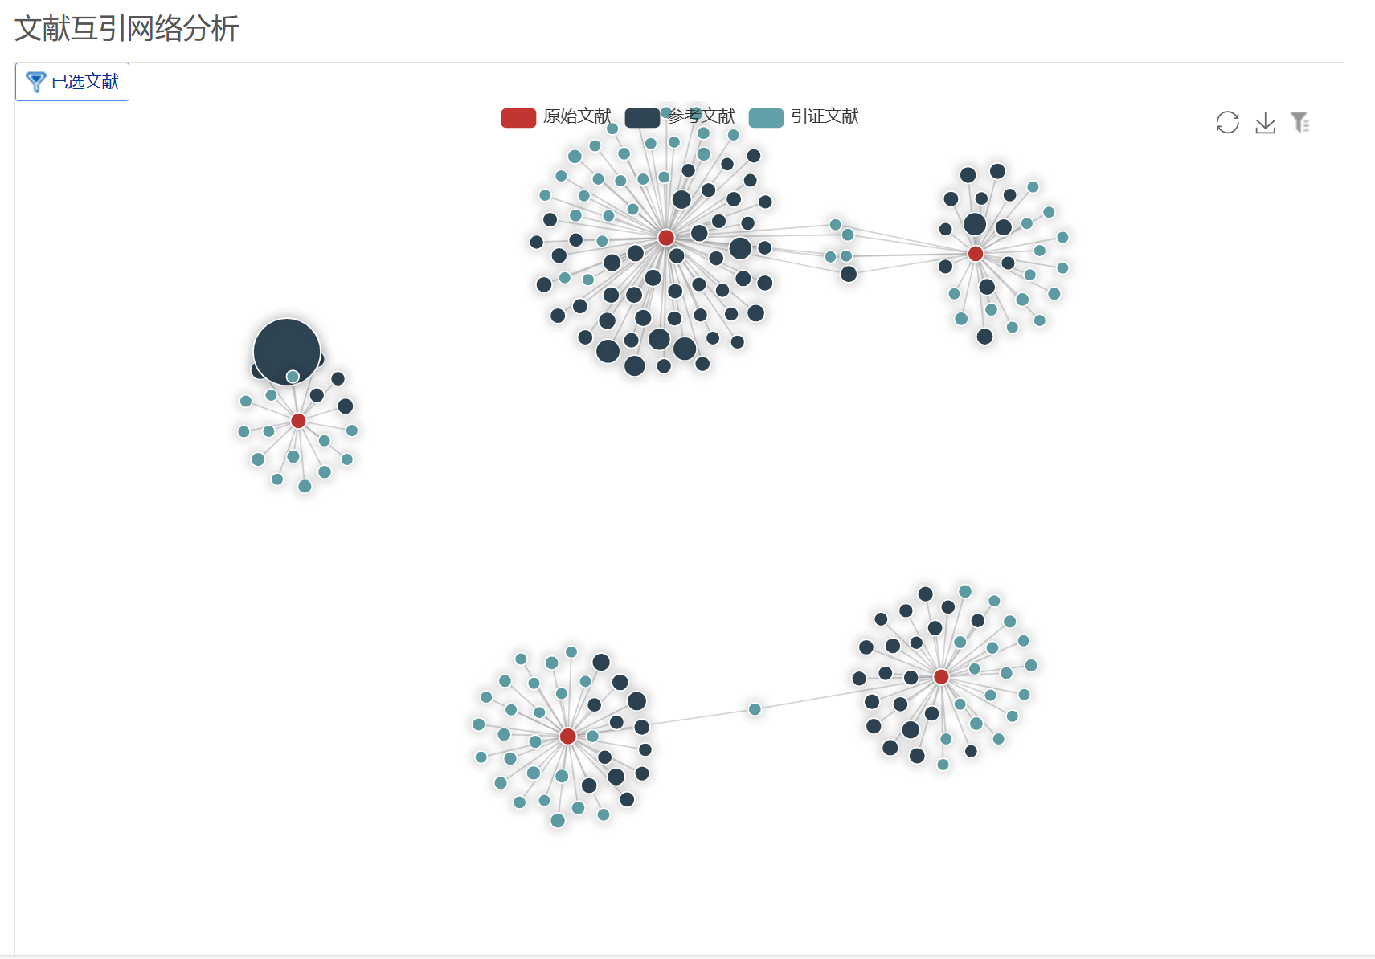 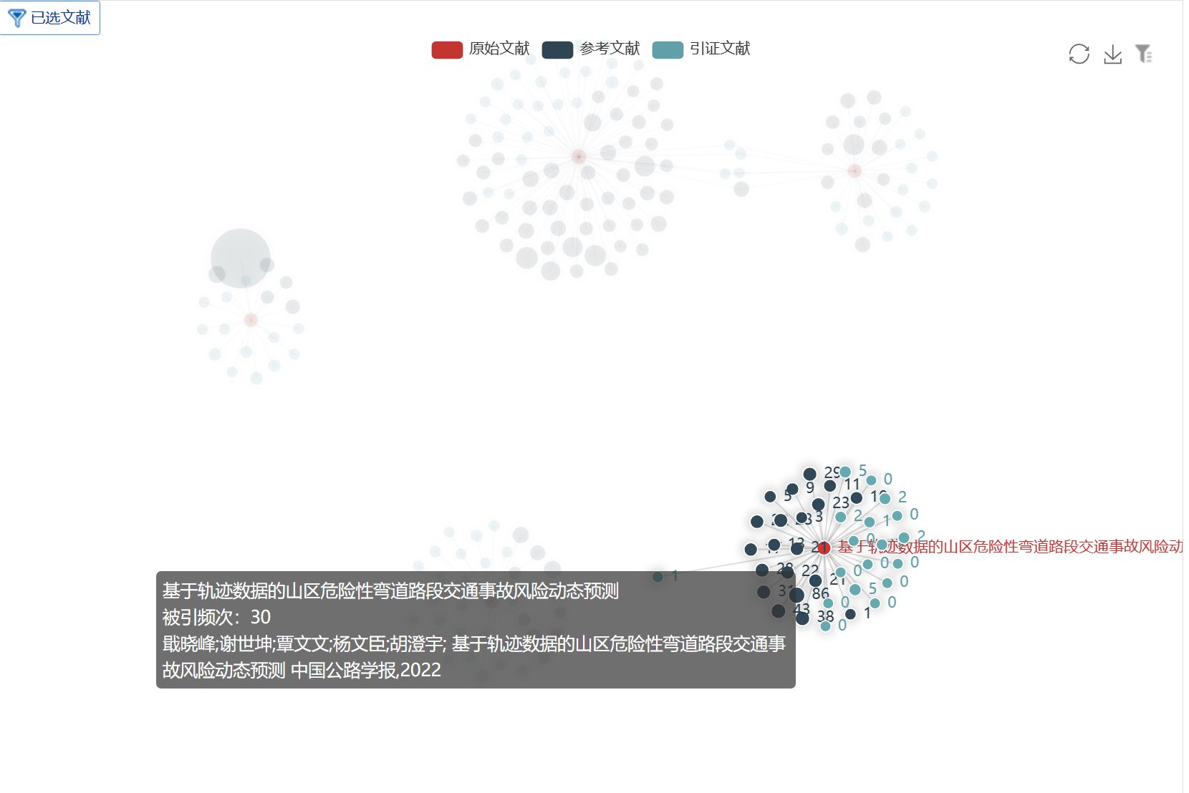

将光标悬停在某个实心圆上即可同时显示原始文献与参考文献的信息，双击实心圆即可进入文献详情页。

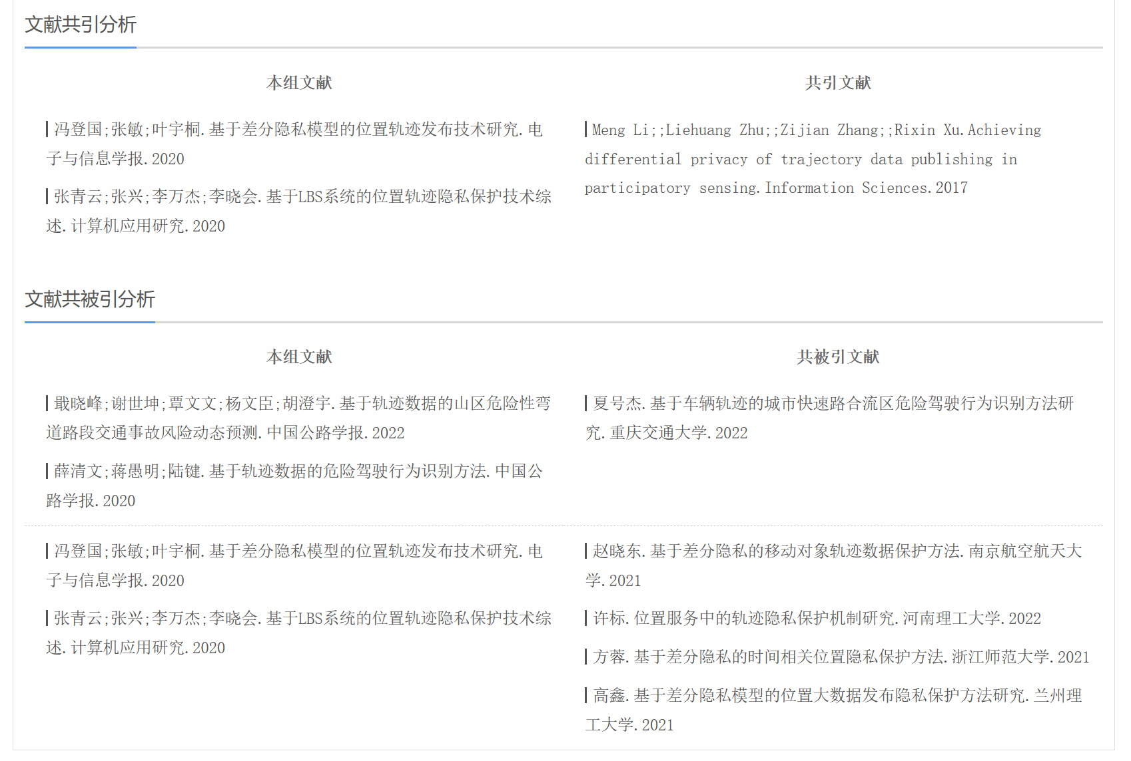

文献共引分析和文献共被引分析可以帮助我们理清相似的研究方向发展的脉络。

关键词共现网络分析

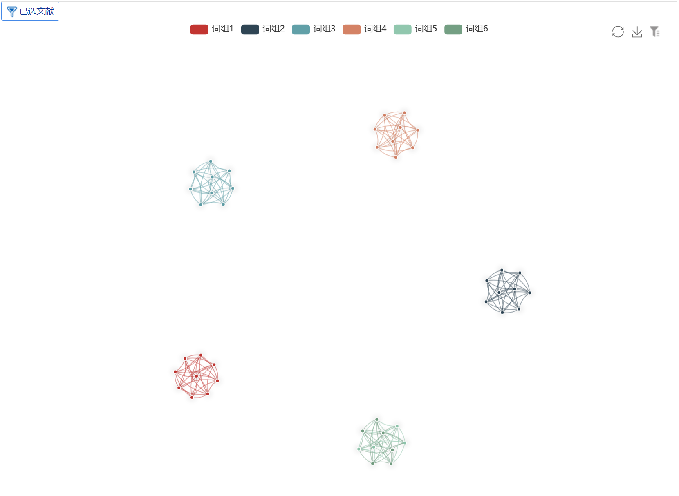

将光标悬停在某个实心圆上，即可显示关键词之间的关系。

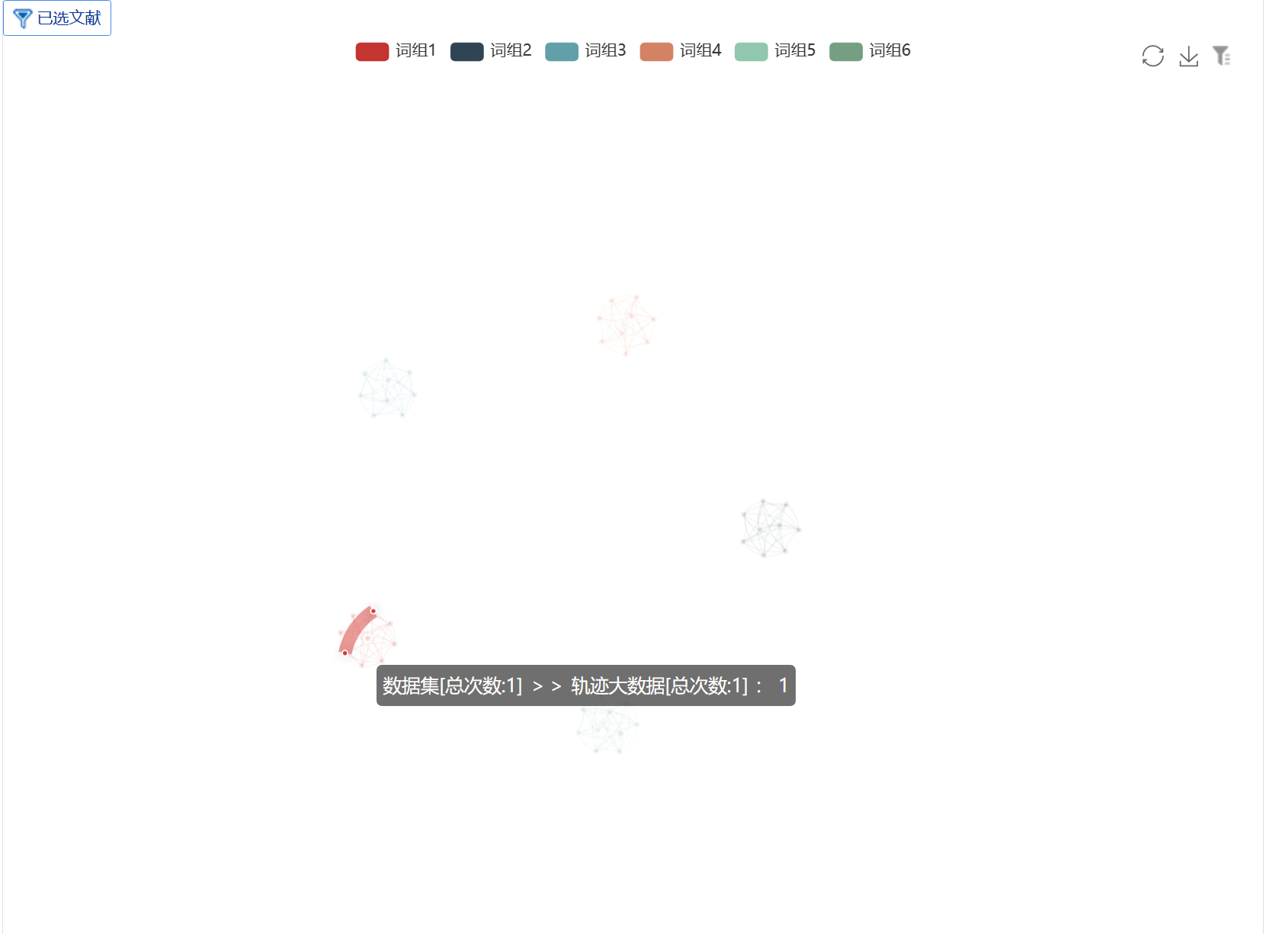

作者合作网络

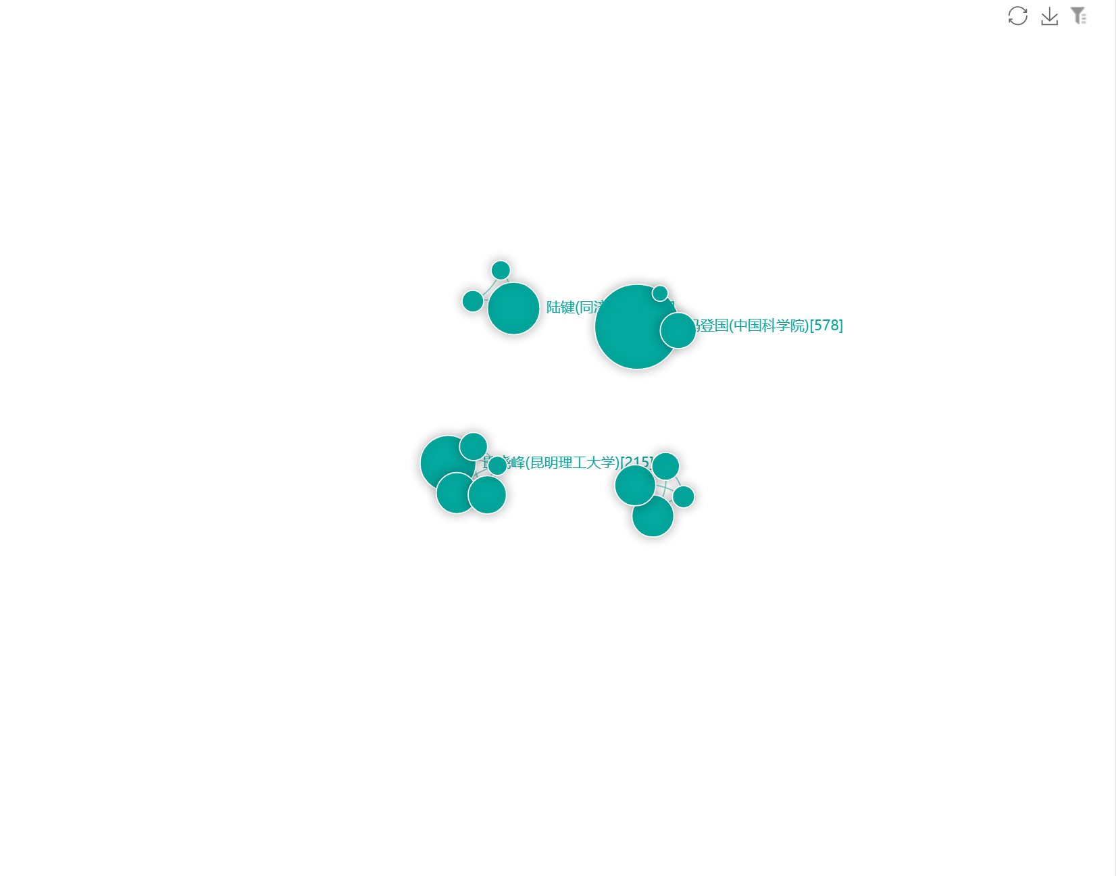

将光标停在某条线上即可显示某两个作者之间的合作关系

作者名后的方括号中是 CNKI 收录的作者的发文量。

(5) 分布

使用环图（甜甜圈图）展示各类分布对总体的占比情况，如：

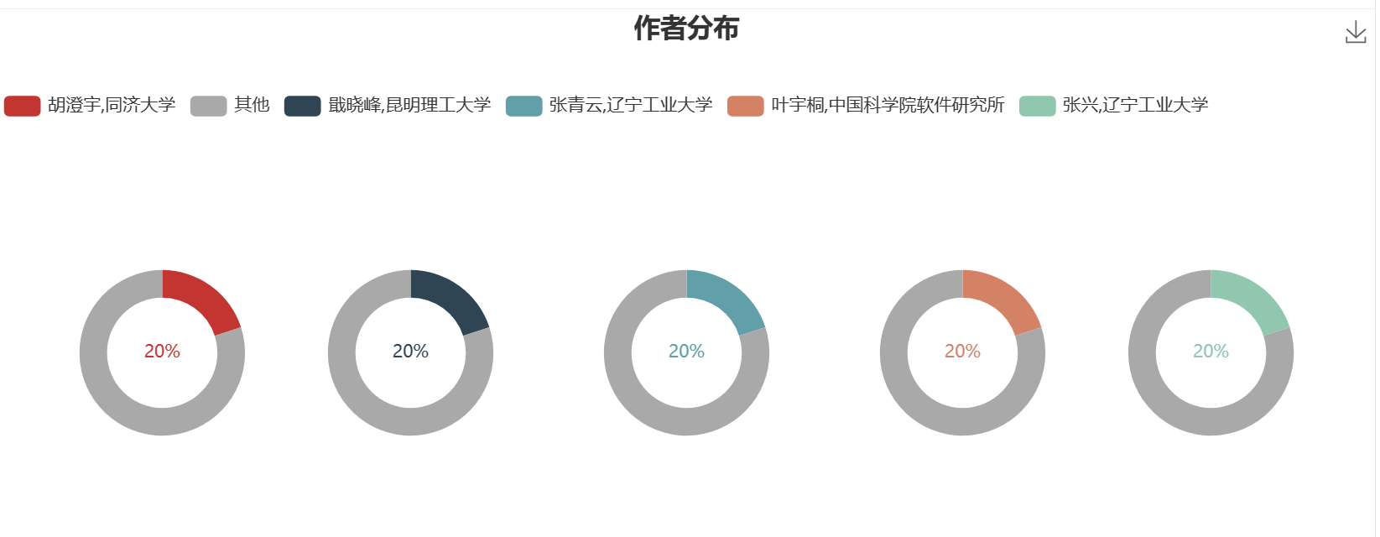

### Task2:

Retrieve and analyze English papers and index from ACM database, IEEE database, Springer database, EI database and SCI databases. Try to find out 10 important English papers published in the past three years, and give the reasons why you think it is important.

一共有5个数据库，需要搜索10篇文献，因此每个数据库搜索2篇文献。

##### 1. ACM retrieve:

(1) 连接至中国矿业大学内网后，打开中国矿业大学图书馆([lib.cumt.edu.cn](http://www.lib.cumt.edu.cn))，在文献资源-数据库导航-外文数据库中选择 [ACM数据库新平台](https://dlnext.acm.org/)

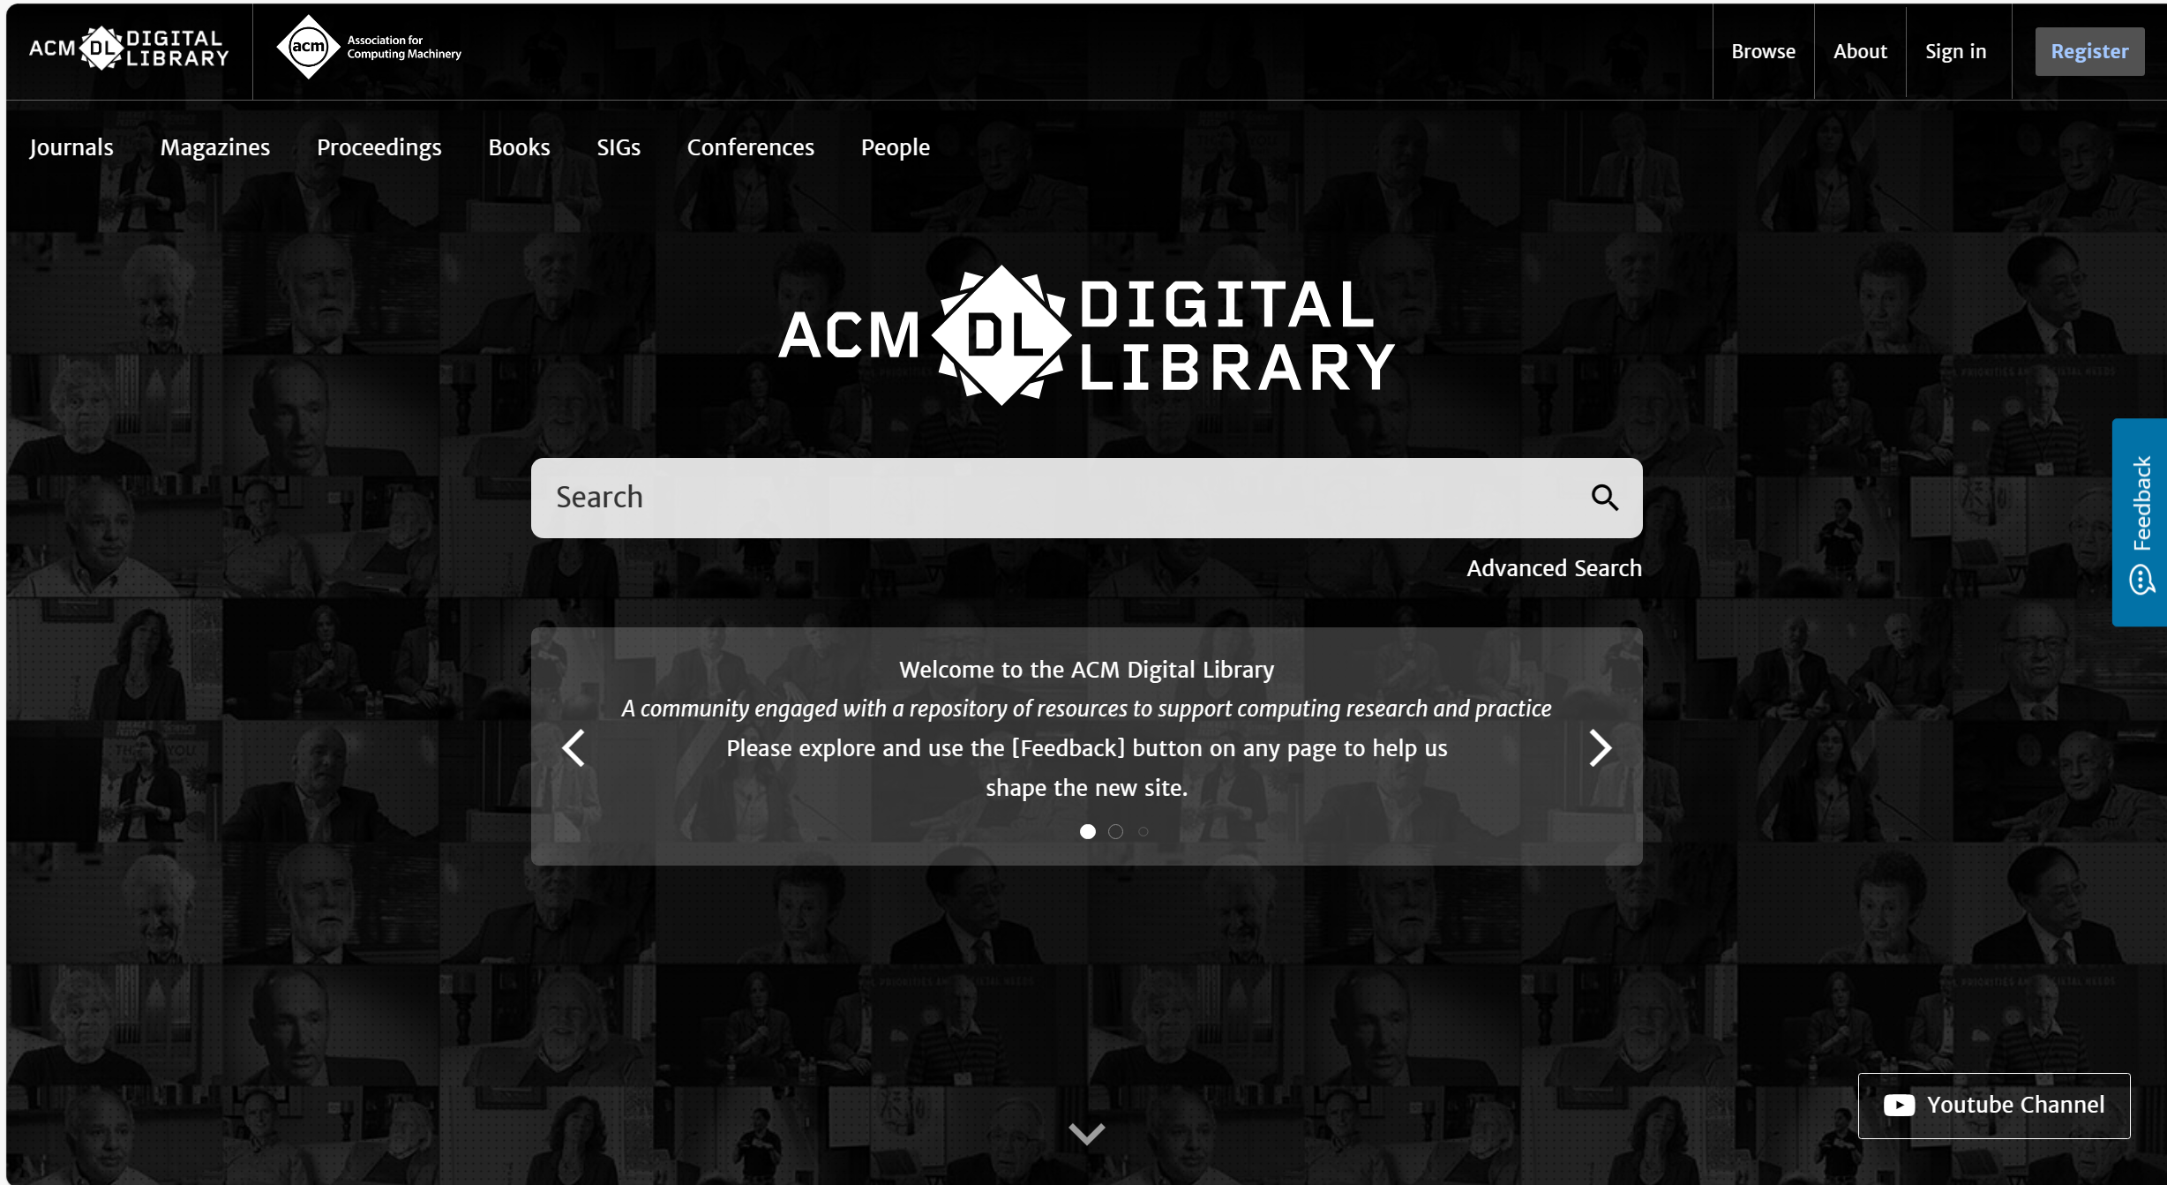

(2)使用Adavance Search功能，Search Within设置为在Title搜索“Trajectory Data”,注意要加双引号以精确搜索，Custom Range设置为From 2020

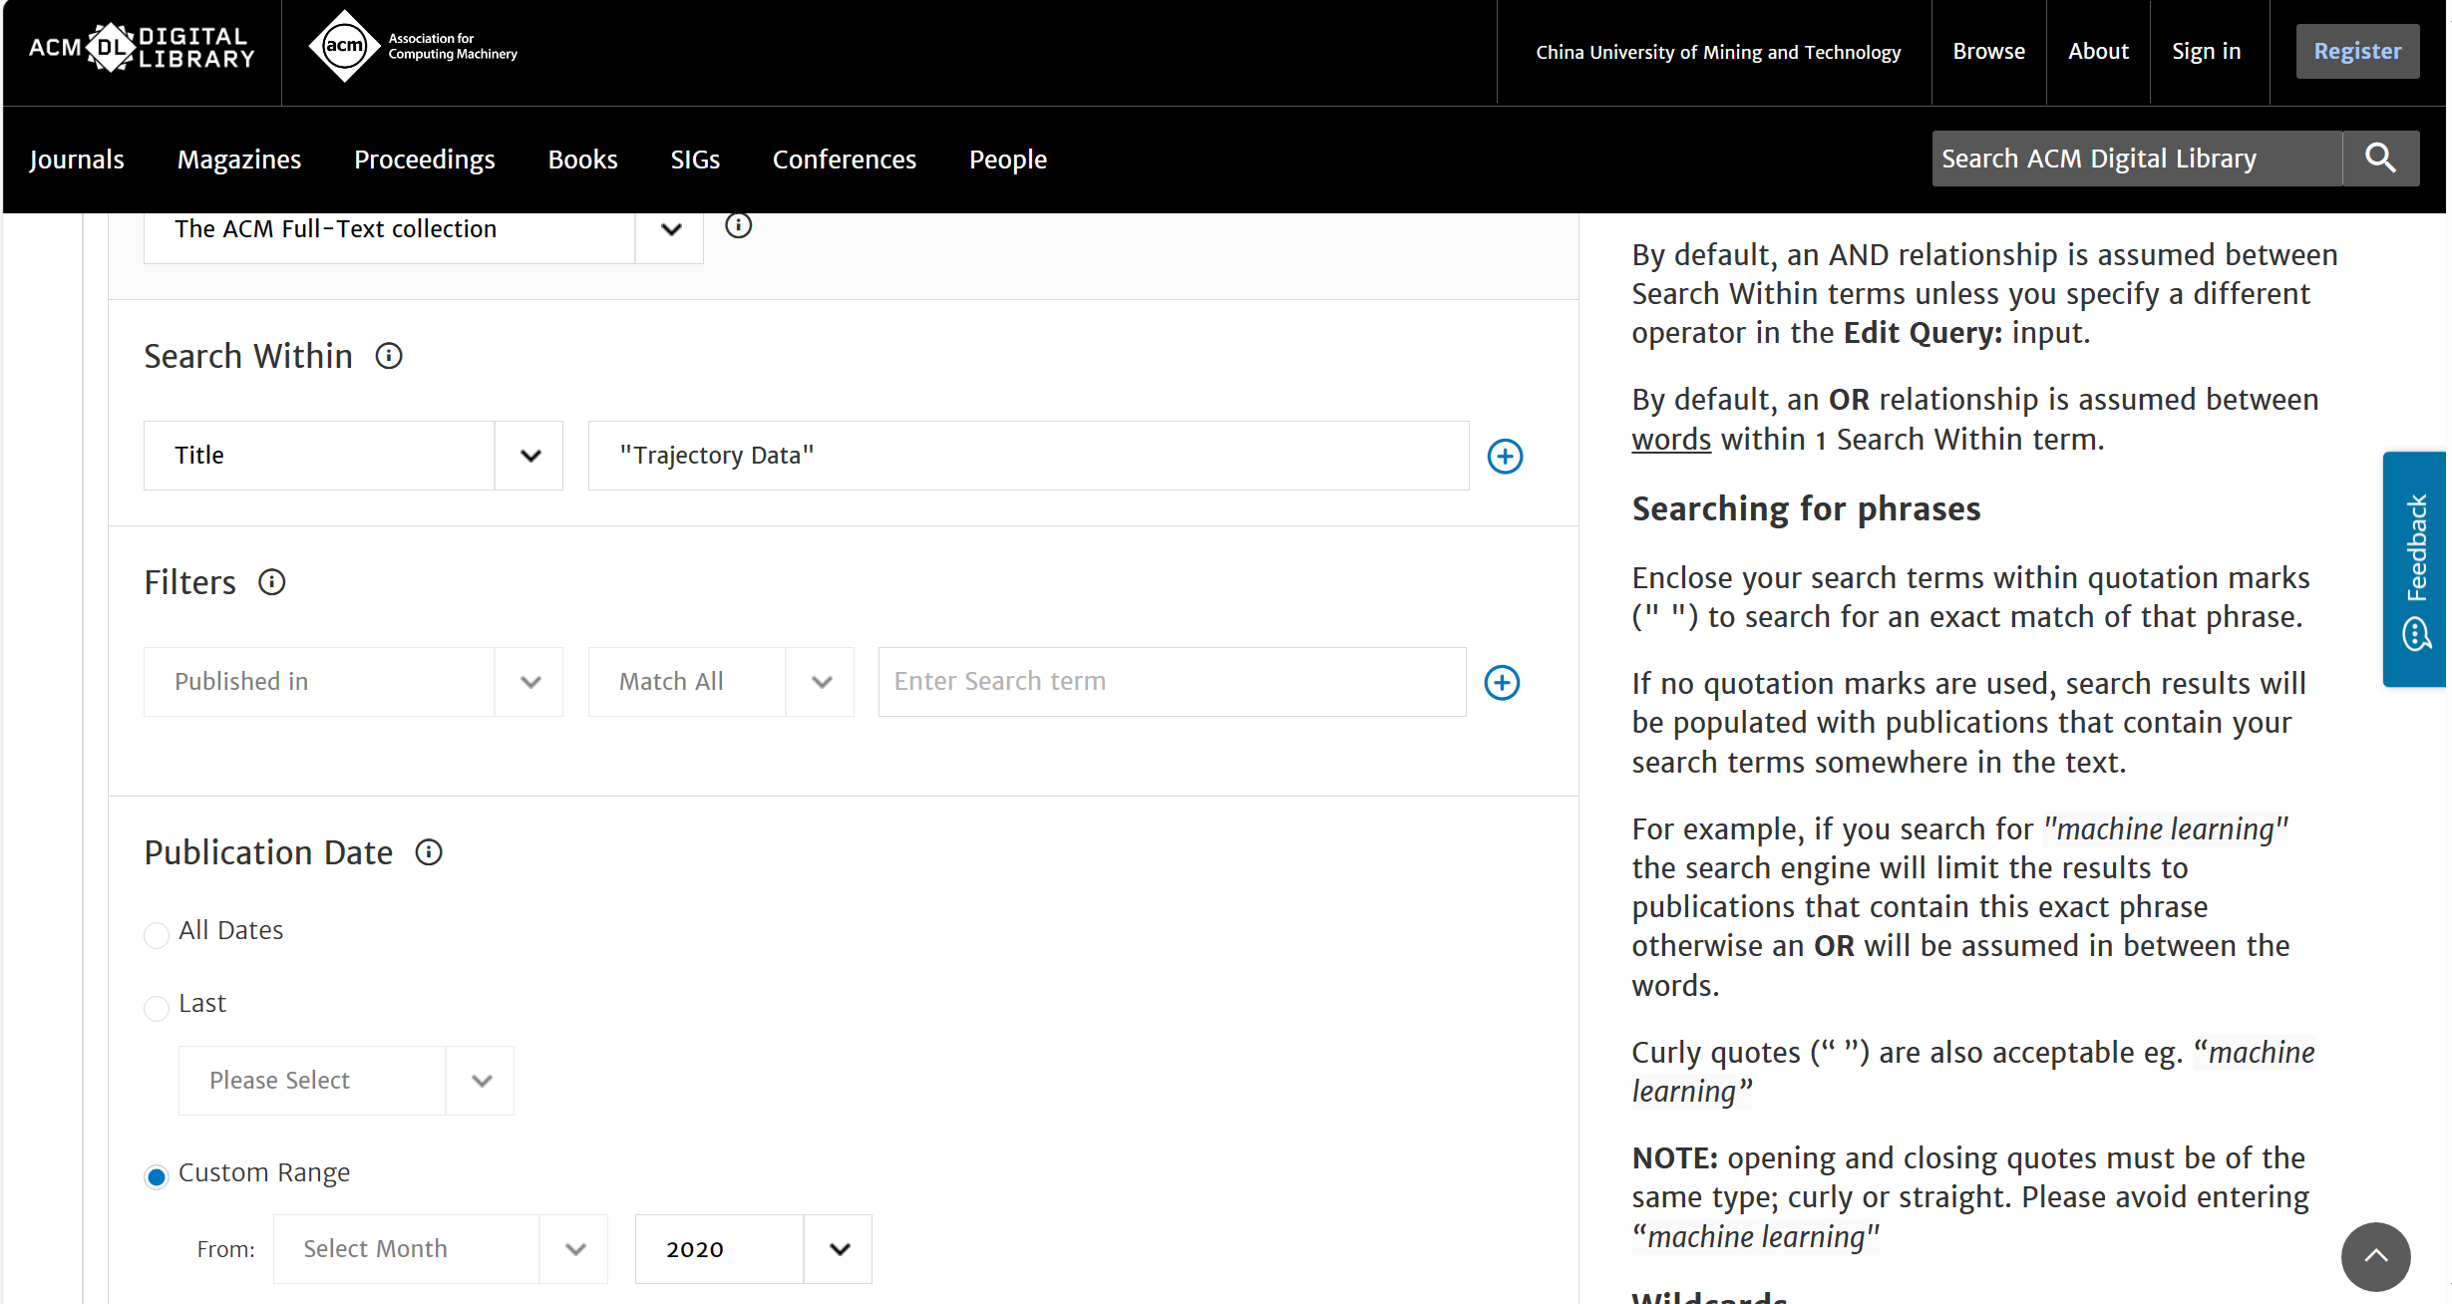

(3) 搜索结果按cited排序，选择前两篇引用数最高的文献

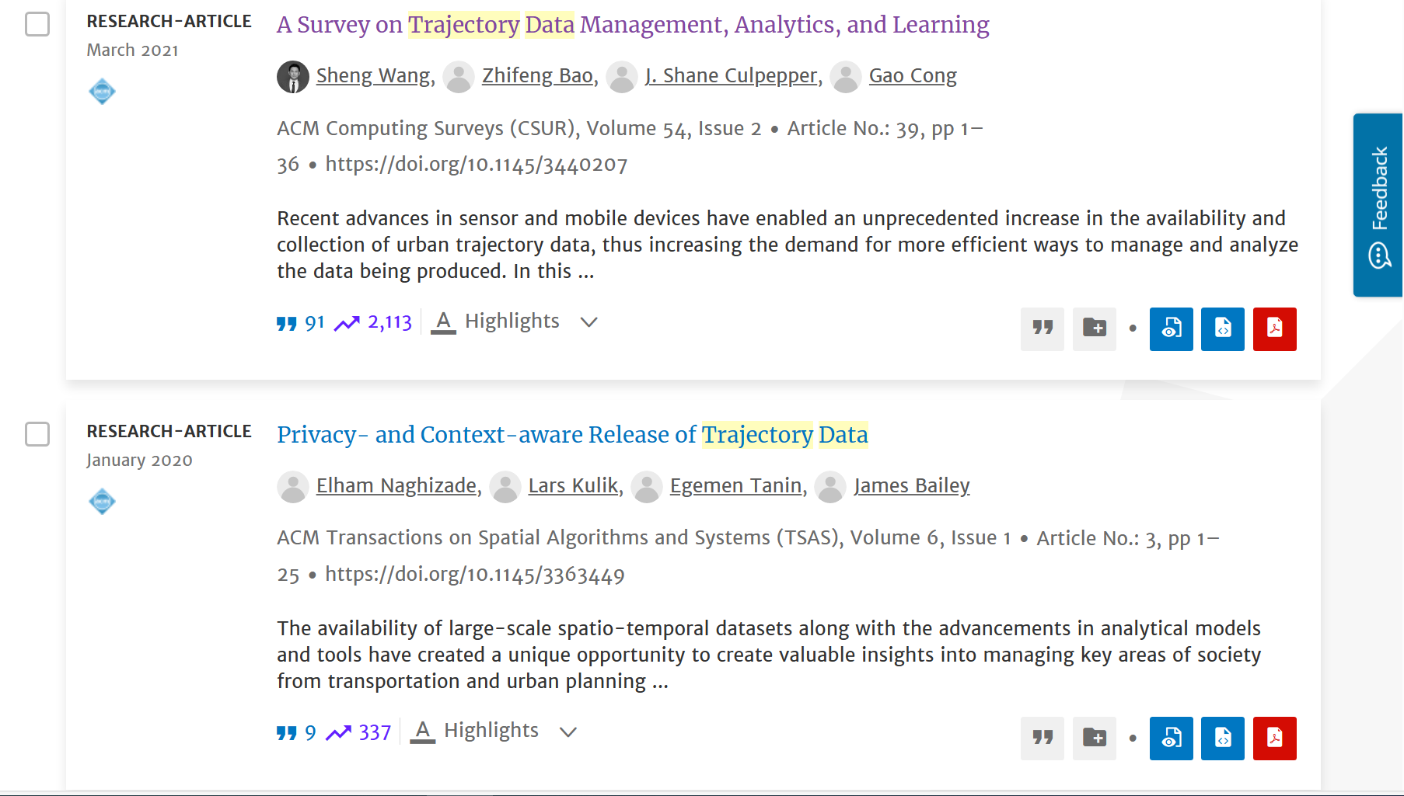

## (4) 选中该两篇文献，点击Export Citations-ACM Ref,即可得到referenc

[1] Sheng Wang, Zhifeng Bao, J. Shane Culpepper, and Gao Cong. 2021. A Survey on Trajectory Data Management, Analytics, and Learning. ACM Comput. Surv. 54, 2, Article 39 (March 2022), 36 pages. https://doi.org/10.1145/3440207

[2] Elham Naghizade, Lars Kulik, Egemen Tanin, and James Bailey. 2020. Privacy- and Context-aware Release of Trajectory Data. ACM Trans. Spatial Algorithms Syst. 6, 1, Article 3 (March 2020), 25 pages. https://doi.org/10.1145/3363449

##### 2. ACM analyze:

ACM中并未像 CNKI 一样提供综合的分析，我们只能点进文献详情页查看 Index term等。

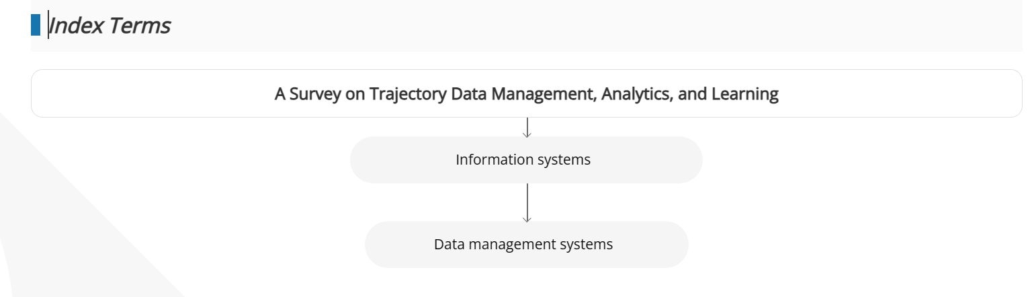

## Index Terms可以展示该文献的检索词

##### 3. IEEE retrieve:

(1)通过中国矿业大学图书馆进入到IEEE数据库。

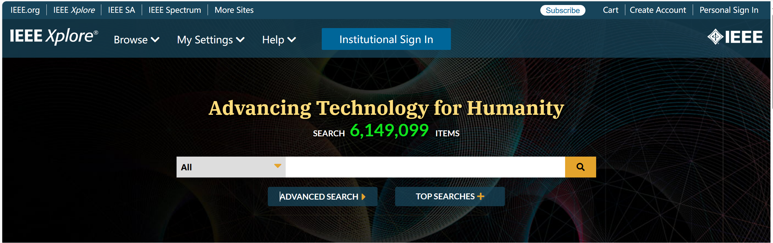

# (2)使用ADVANCED SEARCH,search term输入Trajectory Data，Specify year range设置为From 2020 To 2024

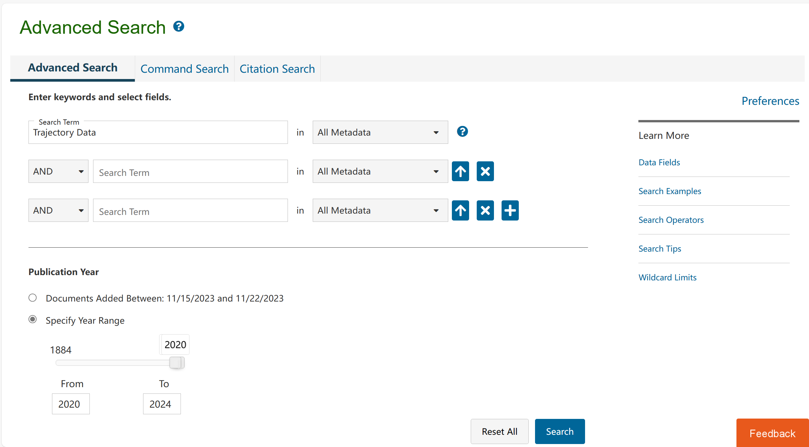

(3) 搜索结果设置为Sort By Most Cited By Papers，选择引用数最高的两篇文献

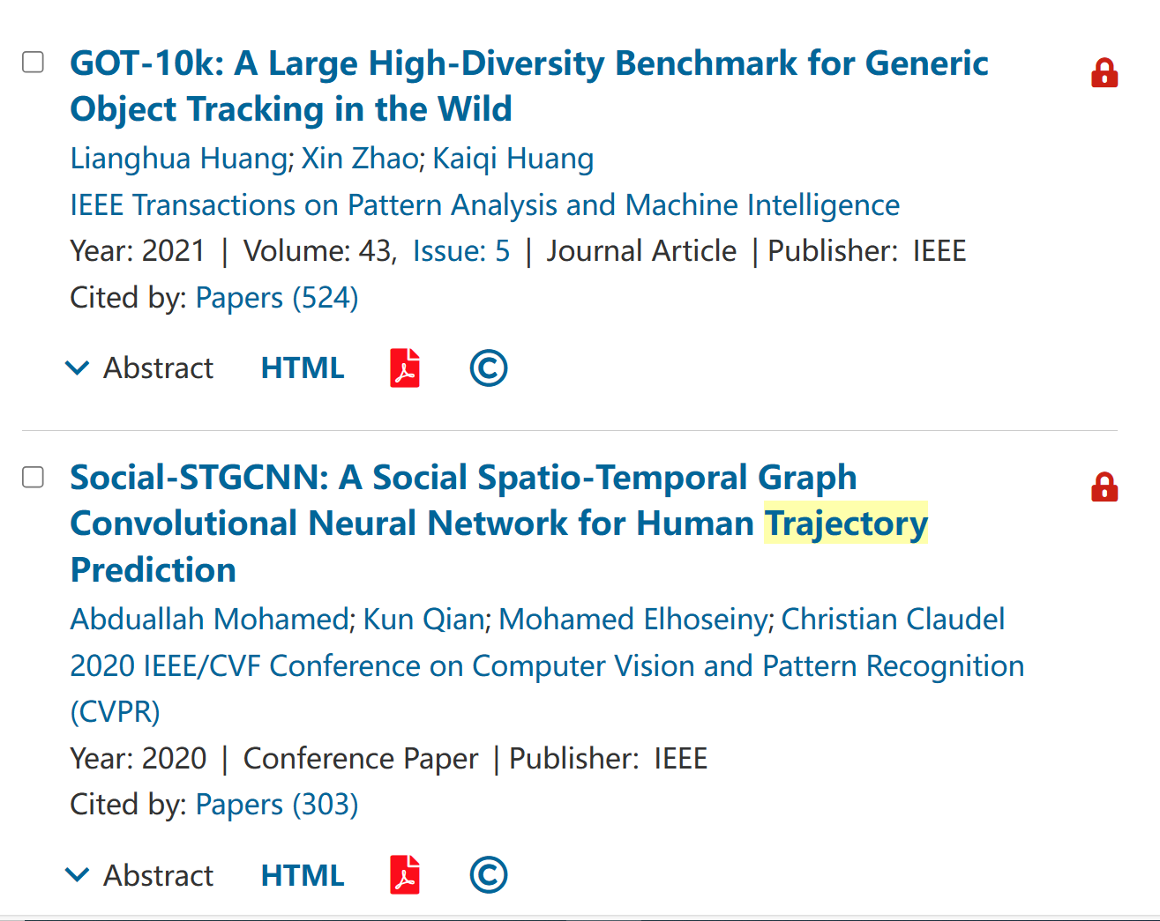

(4) 选中排序前 4 的文献，点击 Export- Citations-Export，然后去除 doi, keywords, URL 即可得 references.

[3] L. Huang, X. Zhao and K. Huang, "GOT-10k: A Large High-Diversity Benchmark for Generic Object Tracking in the Wild," in IEEE Transactions on Pattern Analysis and Machine Intelligence, vol. 43, no. 5, pp. 1562-1577, 1 May 2021, doi: 10.1109/TPAMI.2019.2957464.A. Mohamed, K. Qian, M. Elhoseiny and C. Claudel, [4] "Social-STGCNN: A Social Spatio-Temporal Graph Convolutional Neural Network for Human Trajectory Prediction," 2020 IEEE/CVF Conference on Computer Vision and Pattern Recognition (CVPR), Seattle, WA, USA, 2020, pp. 14412-14420, doi: 10.1109/CVPR42600.2020.01443.

##### 4. IEEE analyze:

(1) IEEE 中并未像 CNKI 一样提供综合的分析，我们只能点进文献详情页查看

References, Citations, Keywords, Metrics 等。

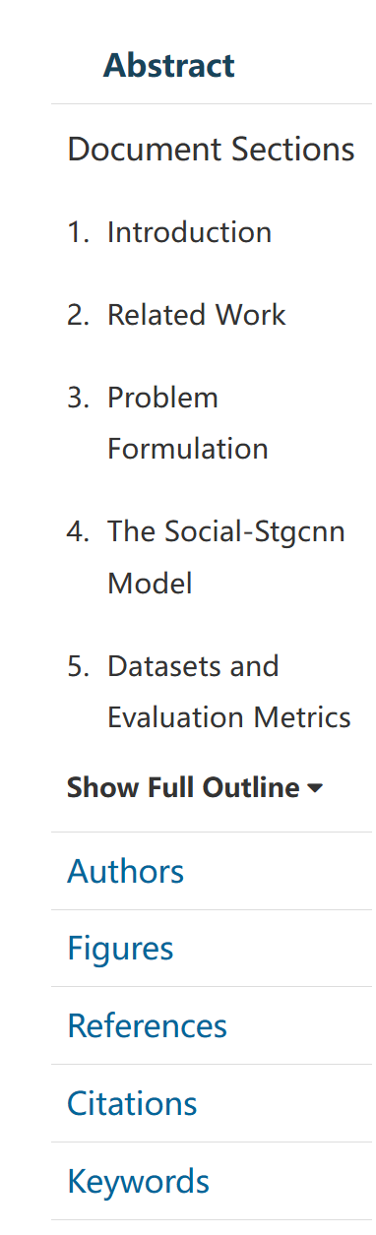

(2) 以 Keywords 为例，IEEE 提供了单篇文献的关键词分析，包括 IEEE Keywords（IEEE关键词）, INSPEC: Controlled Indexing（受控索引）, INSPEC: Non-Controlled Indexing（非受控索引）, Author Keywords（作者关键字）.

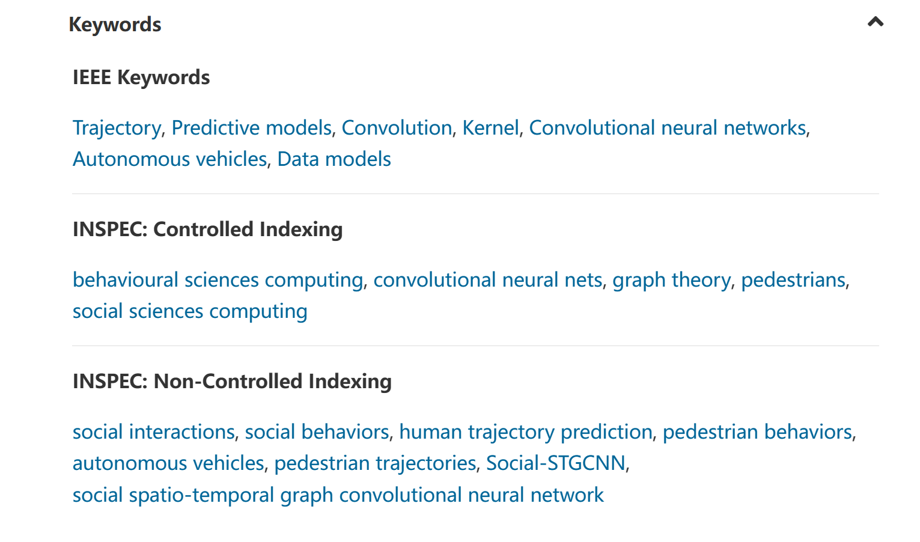

##### 5. Springer retrieve:

(1) 打开中国矿业大学图书馆(lib.cumt.edu.cn)，在文献资源-数据库导航-外文数据库中选择 Springer 出版社全文期刊及图书。



(2) 使用search，搜索框输入Trajectory Data，Filter选择From 2020

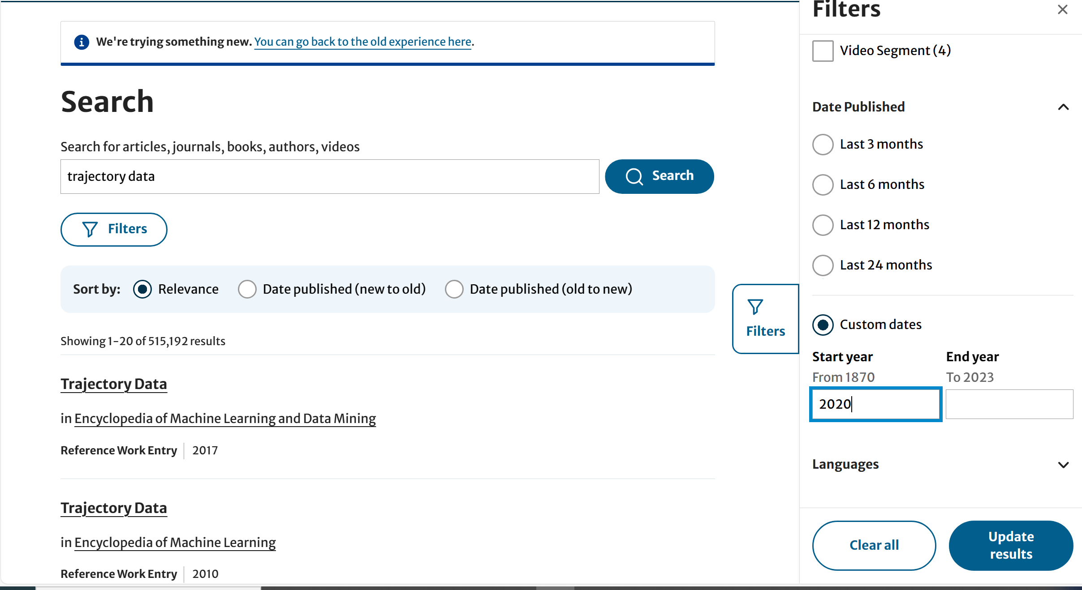

(3) 由于 Springer 并不支持按被引量排序，所以使用第三方工具百度学术。

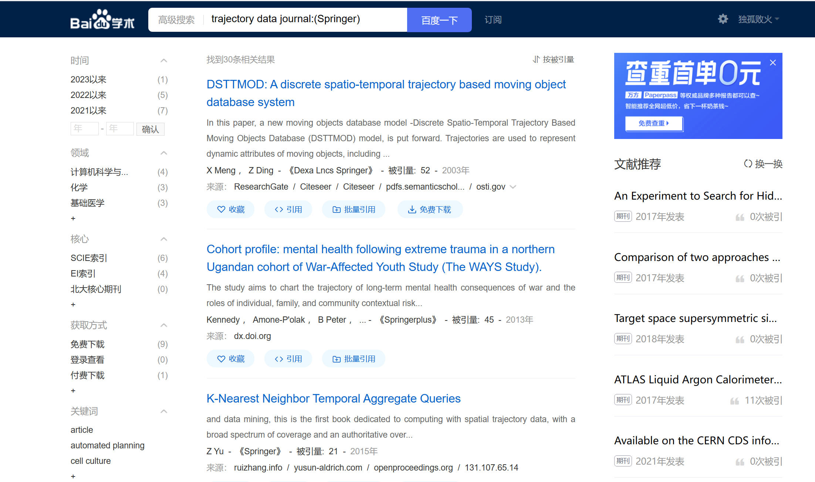

(4) 按被引量排序，导出前两篇引用量最高的文献

[5] Wang, N., Kankanhalli, M. (2021). Privacy of Trajectory Data. In: Jajodia, S., Samarati, P., Yung, M. (eds) Encyclopedia of Cryptography, Security and Privacy. Springer, Berlin, Heidelberg. https://doi.org/10.1007/978-3-642-27739-9_1735-1

[6] Ye, X., Du, J., Gong, X. et al. SparseTrajAnalytics: an Interactive Visual Analytics System for Sparse Trajectory Data. J geovis spat anal 5, 3 (2021). https://doi.org/10.1007/s41651-020-00068-1

##### 6. Springer analyze:

Springer没有具体的分析功能，我们打开一篇文章的详情页。

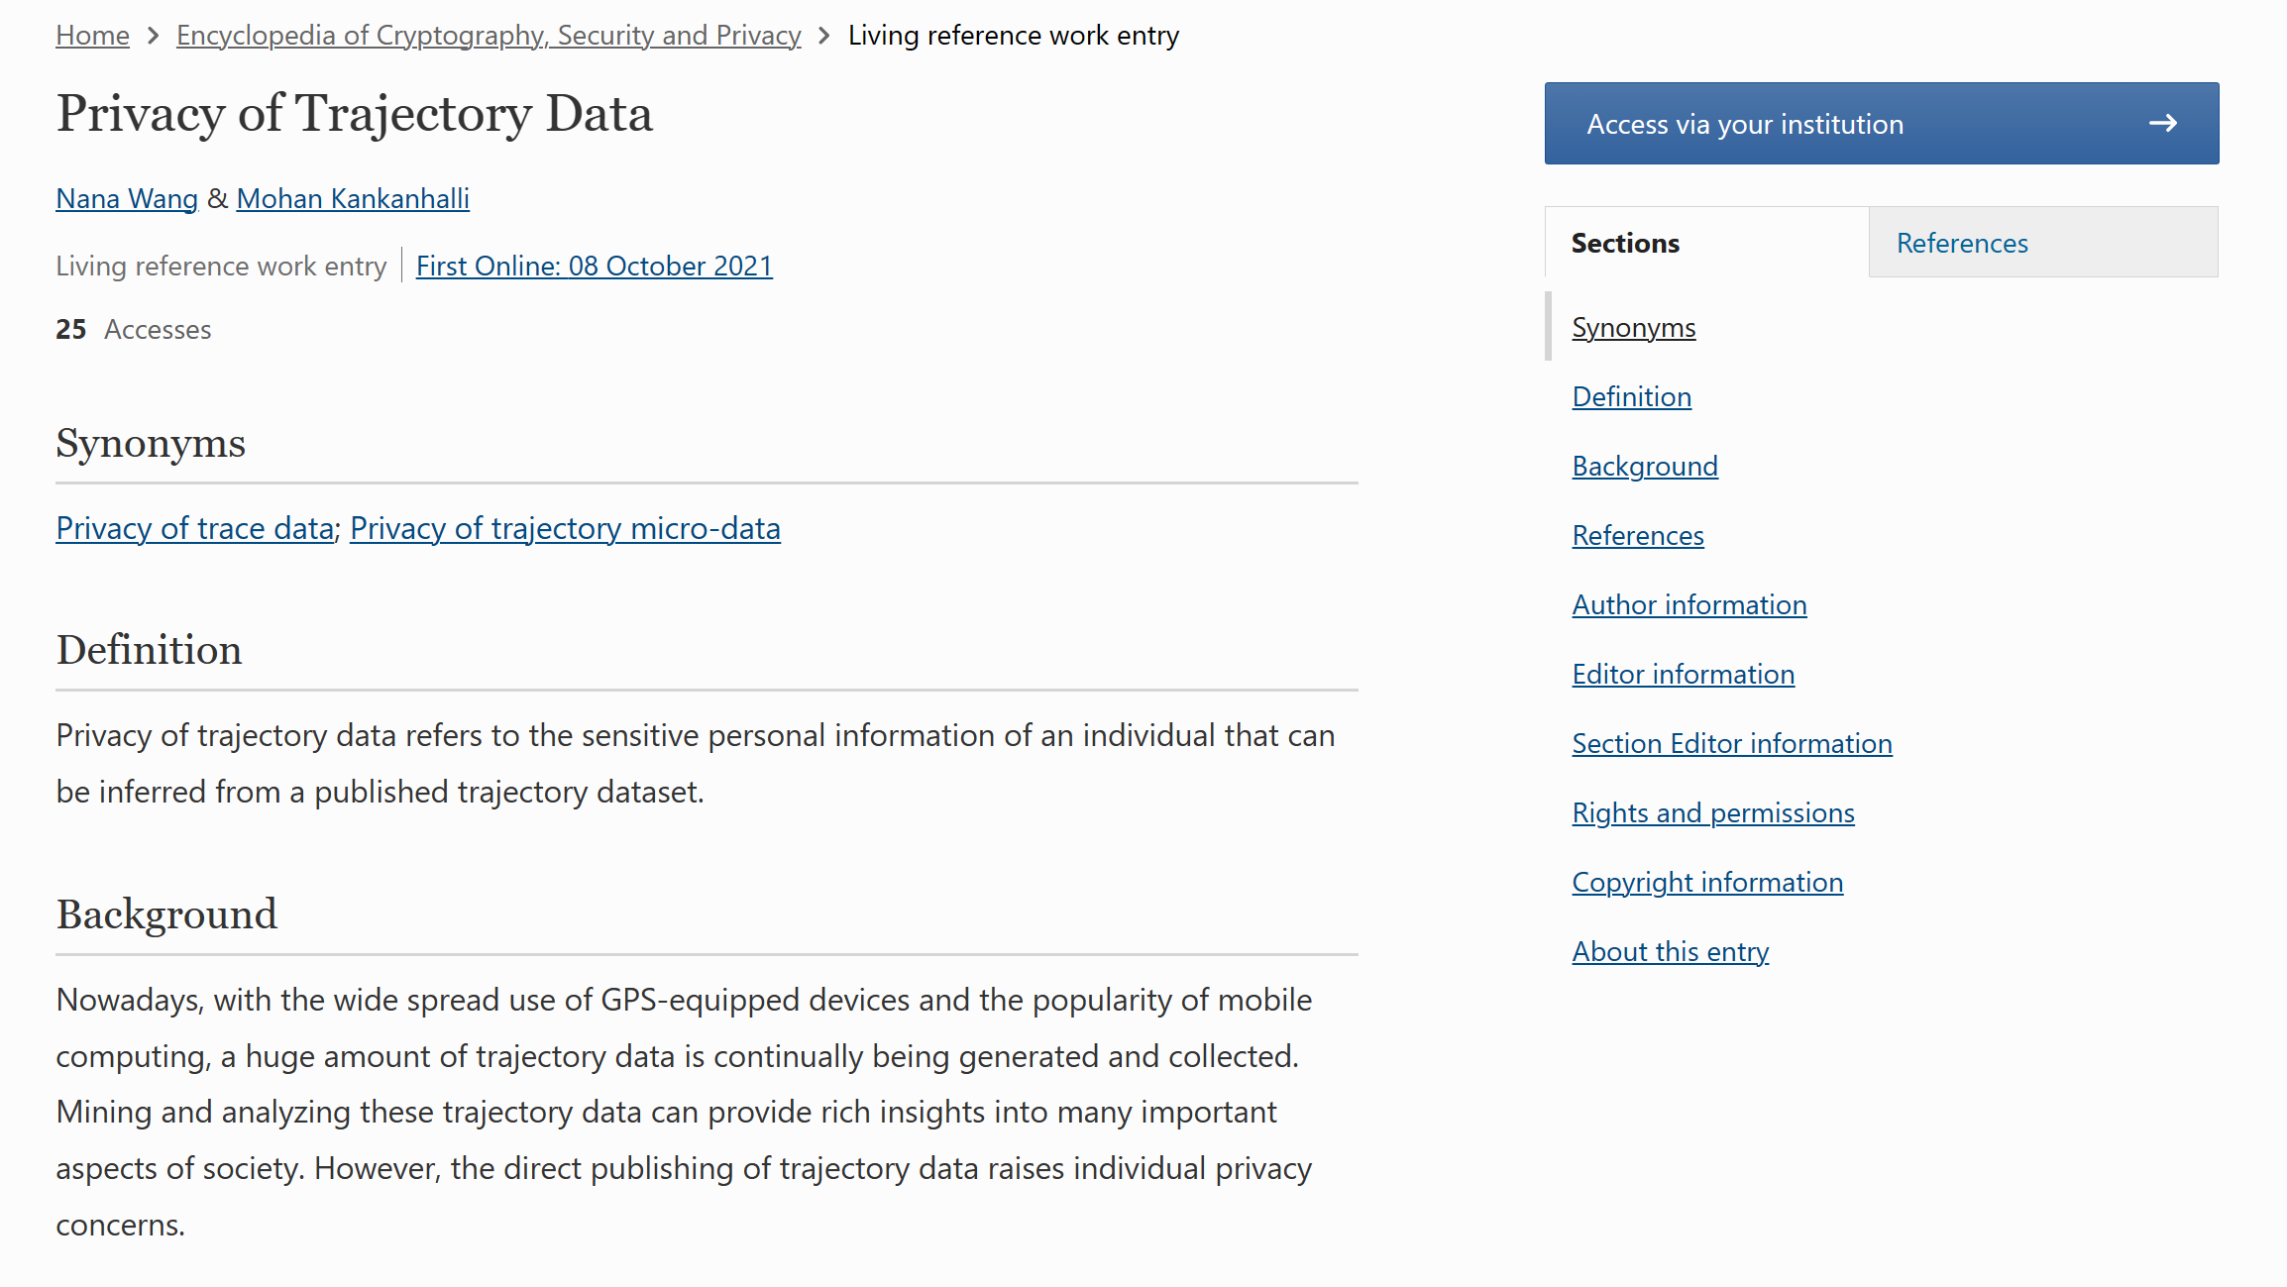

##### 7. EI retrieve:

(1) 打开中国矿业大学图书馆(lib.cumt.edu.cn)，在文献资源-数据库导航-外文数据库中选择 Engineering Village 平台（EI）。确认机构时输入中国矿业大学

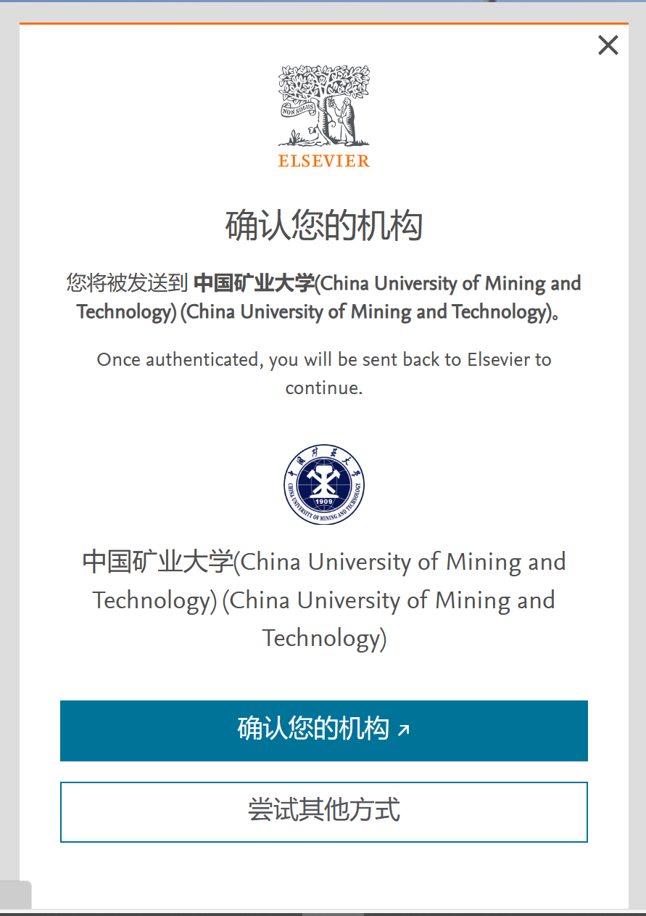

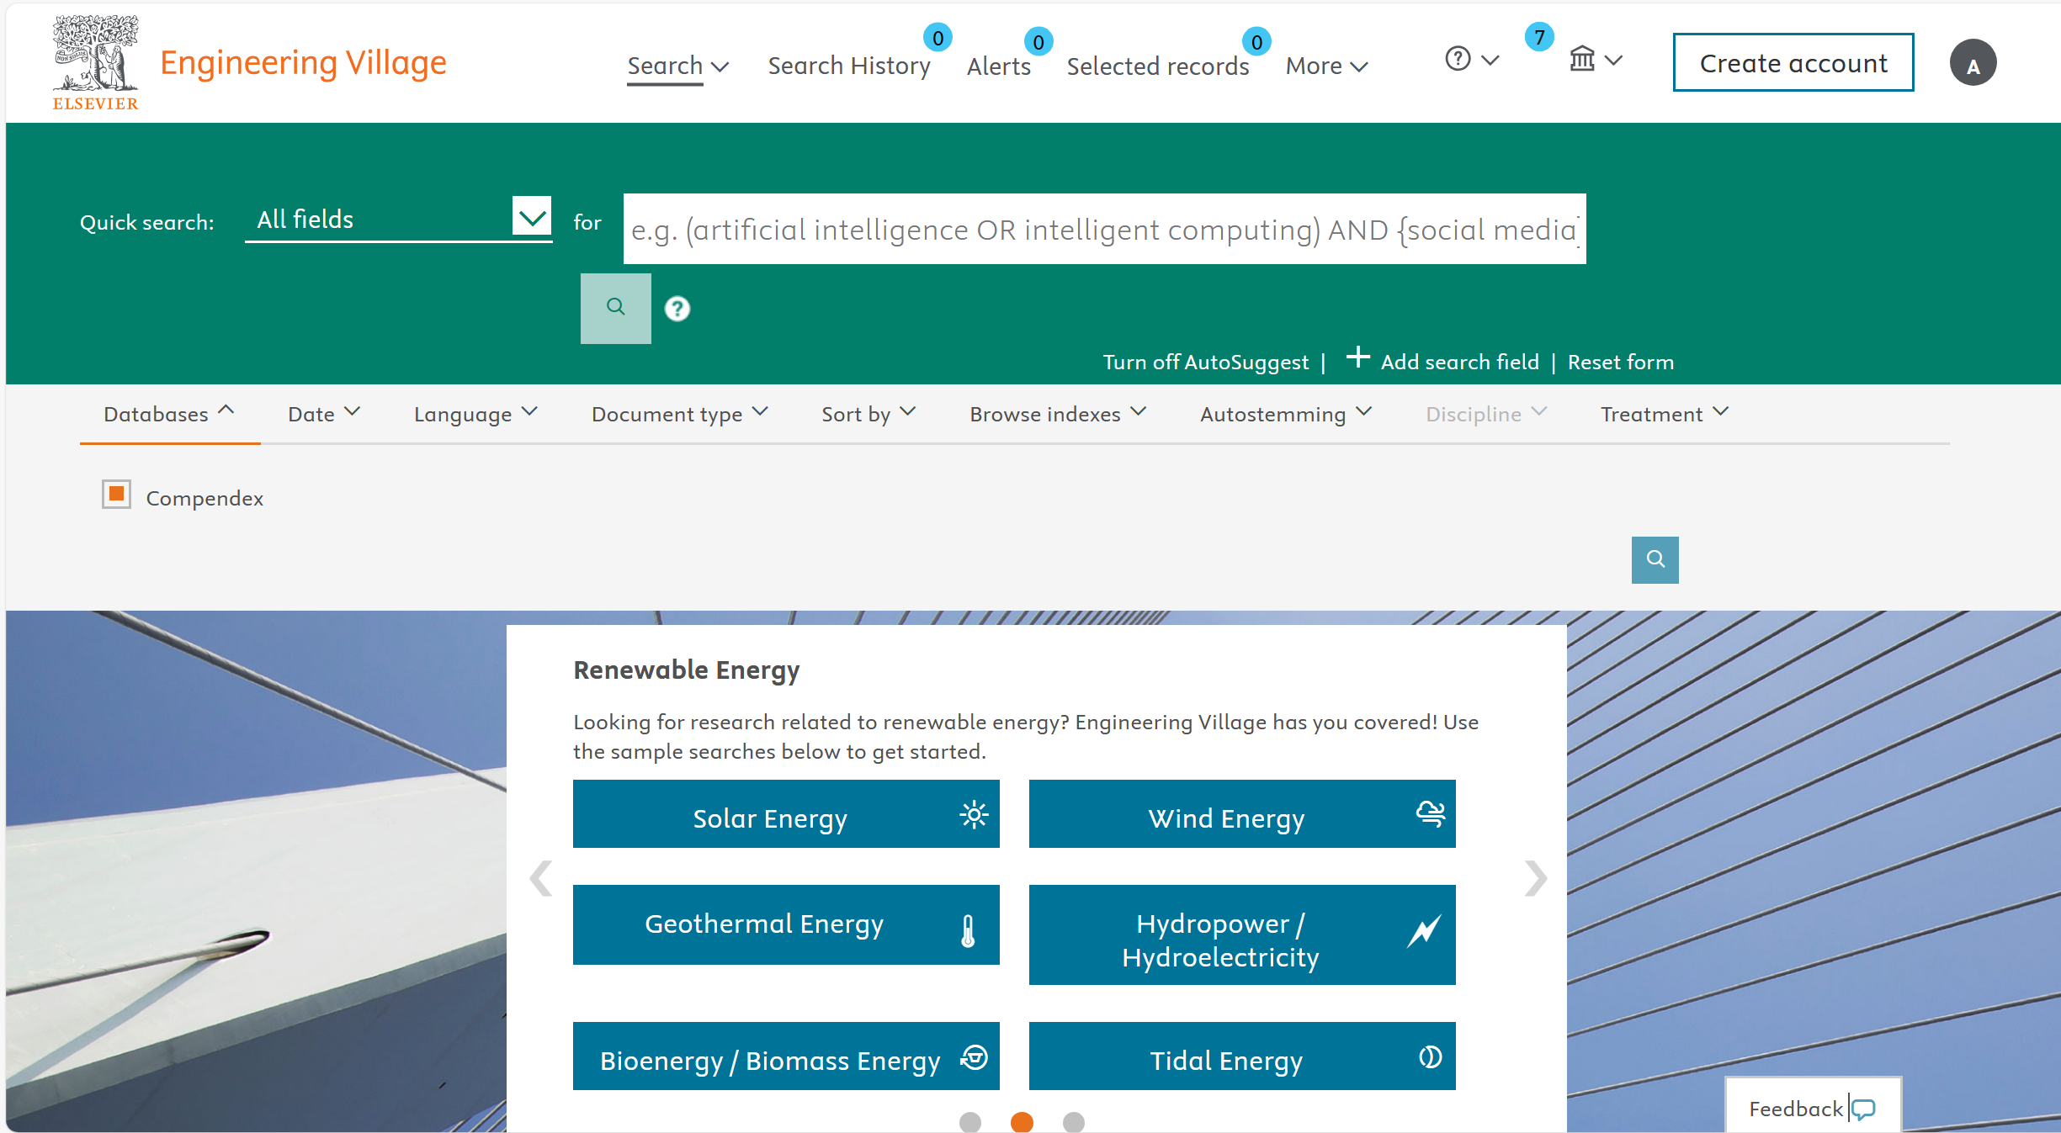

(2) EI 提供了五种检索方式，其中 Quick search 相当与其他数据库中的 Advanced Search（高级检索），Expert search 相当与其他数据库中的 Command Search（专业检索）。我们使用Quick search,设置与之前差不多

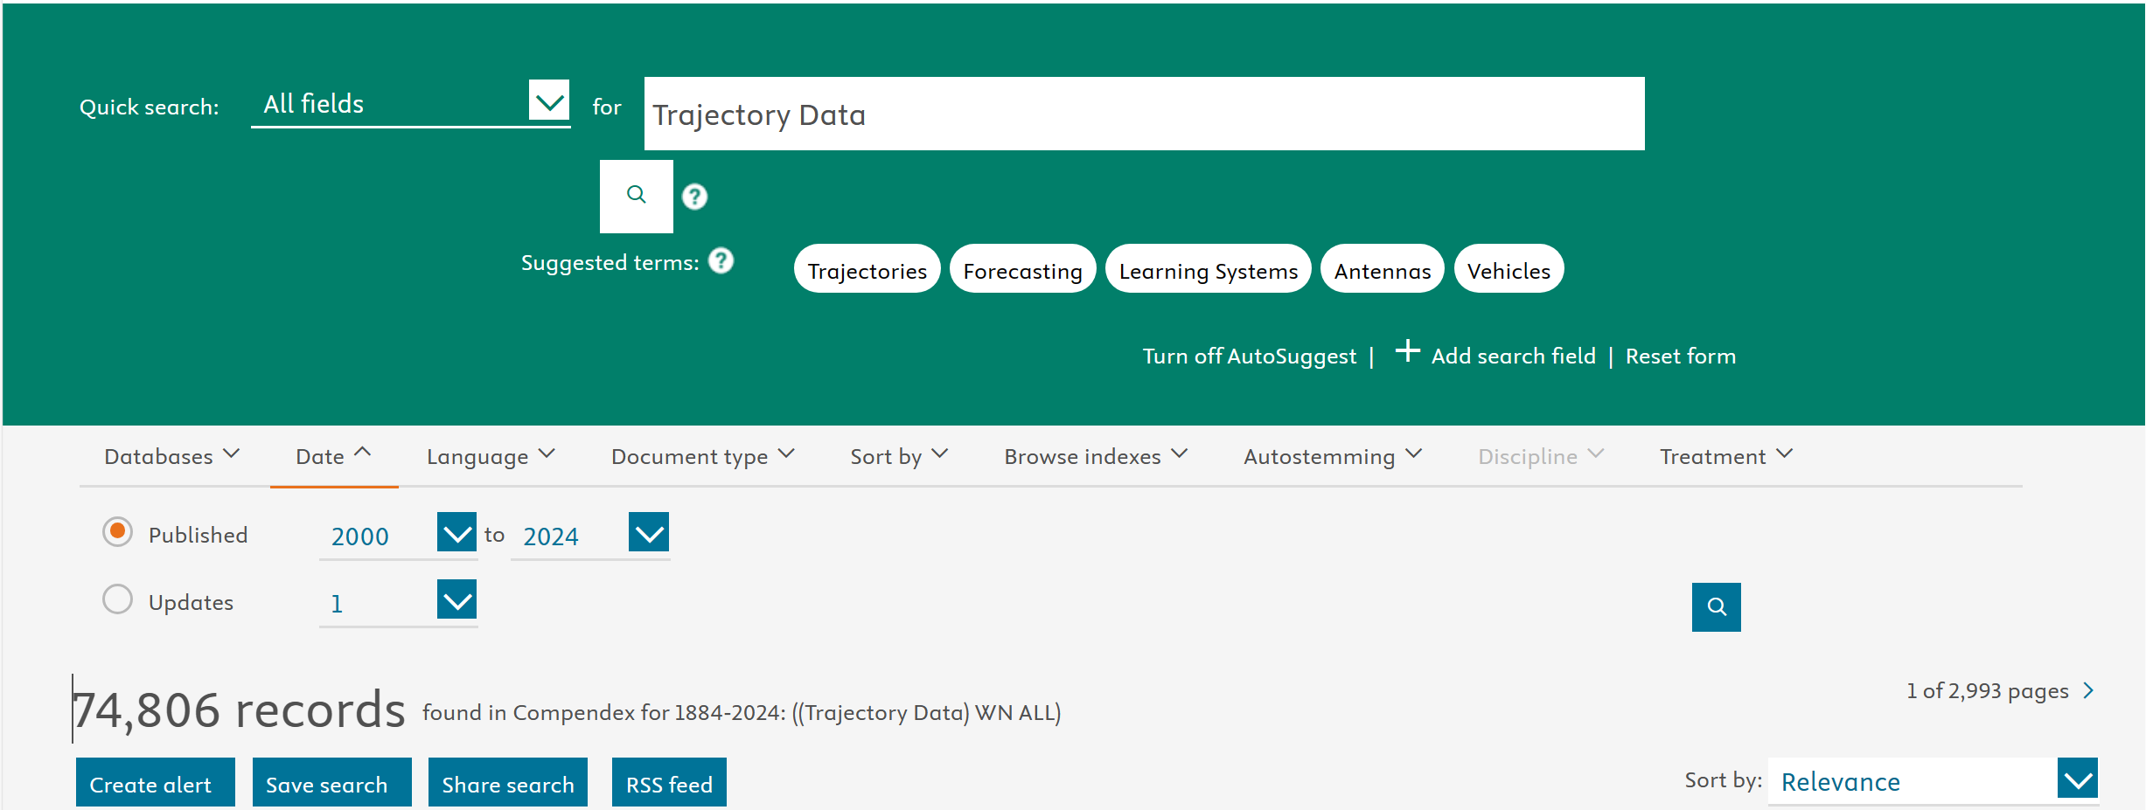 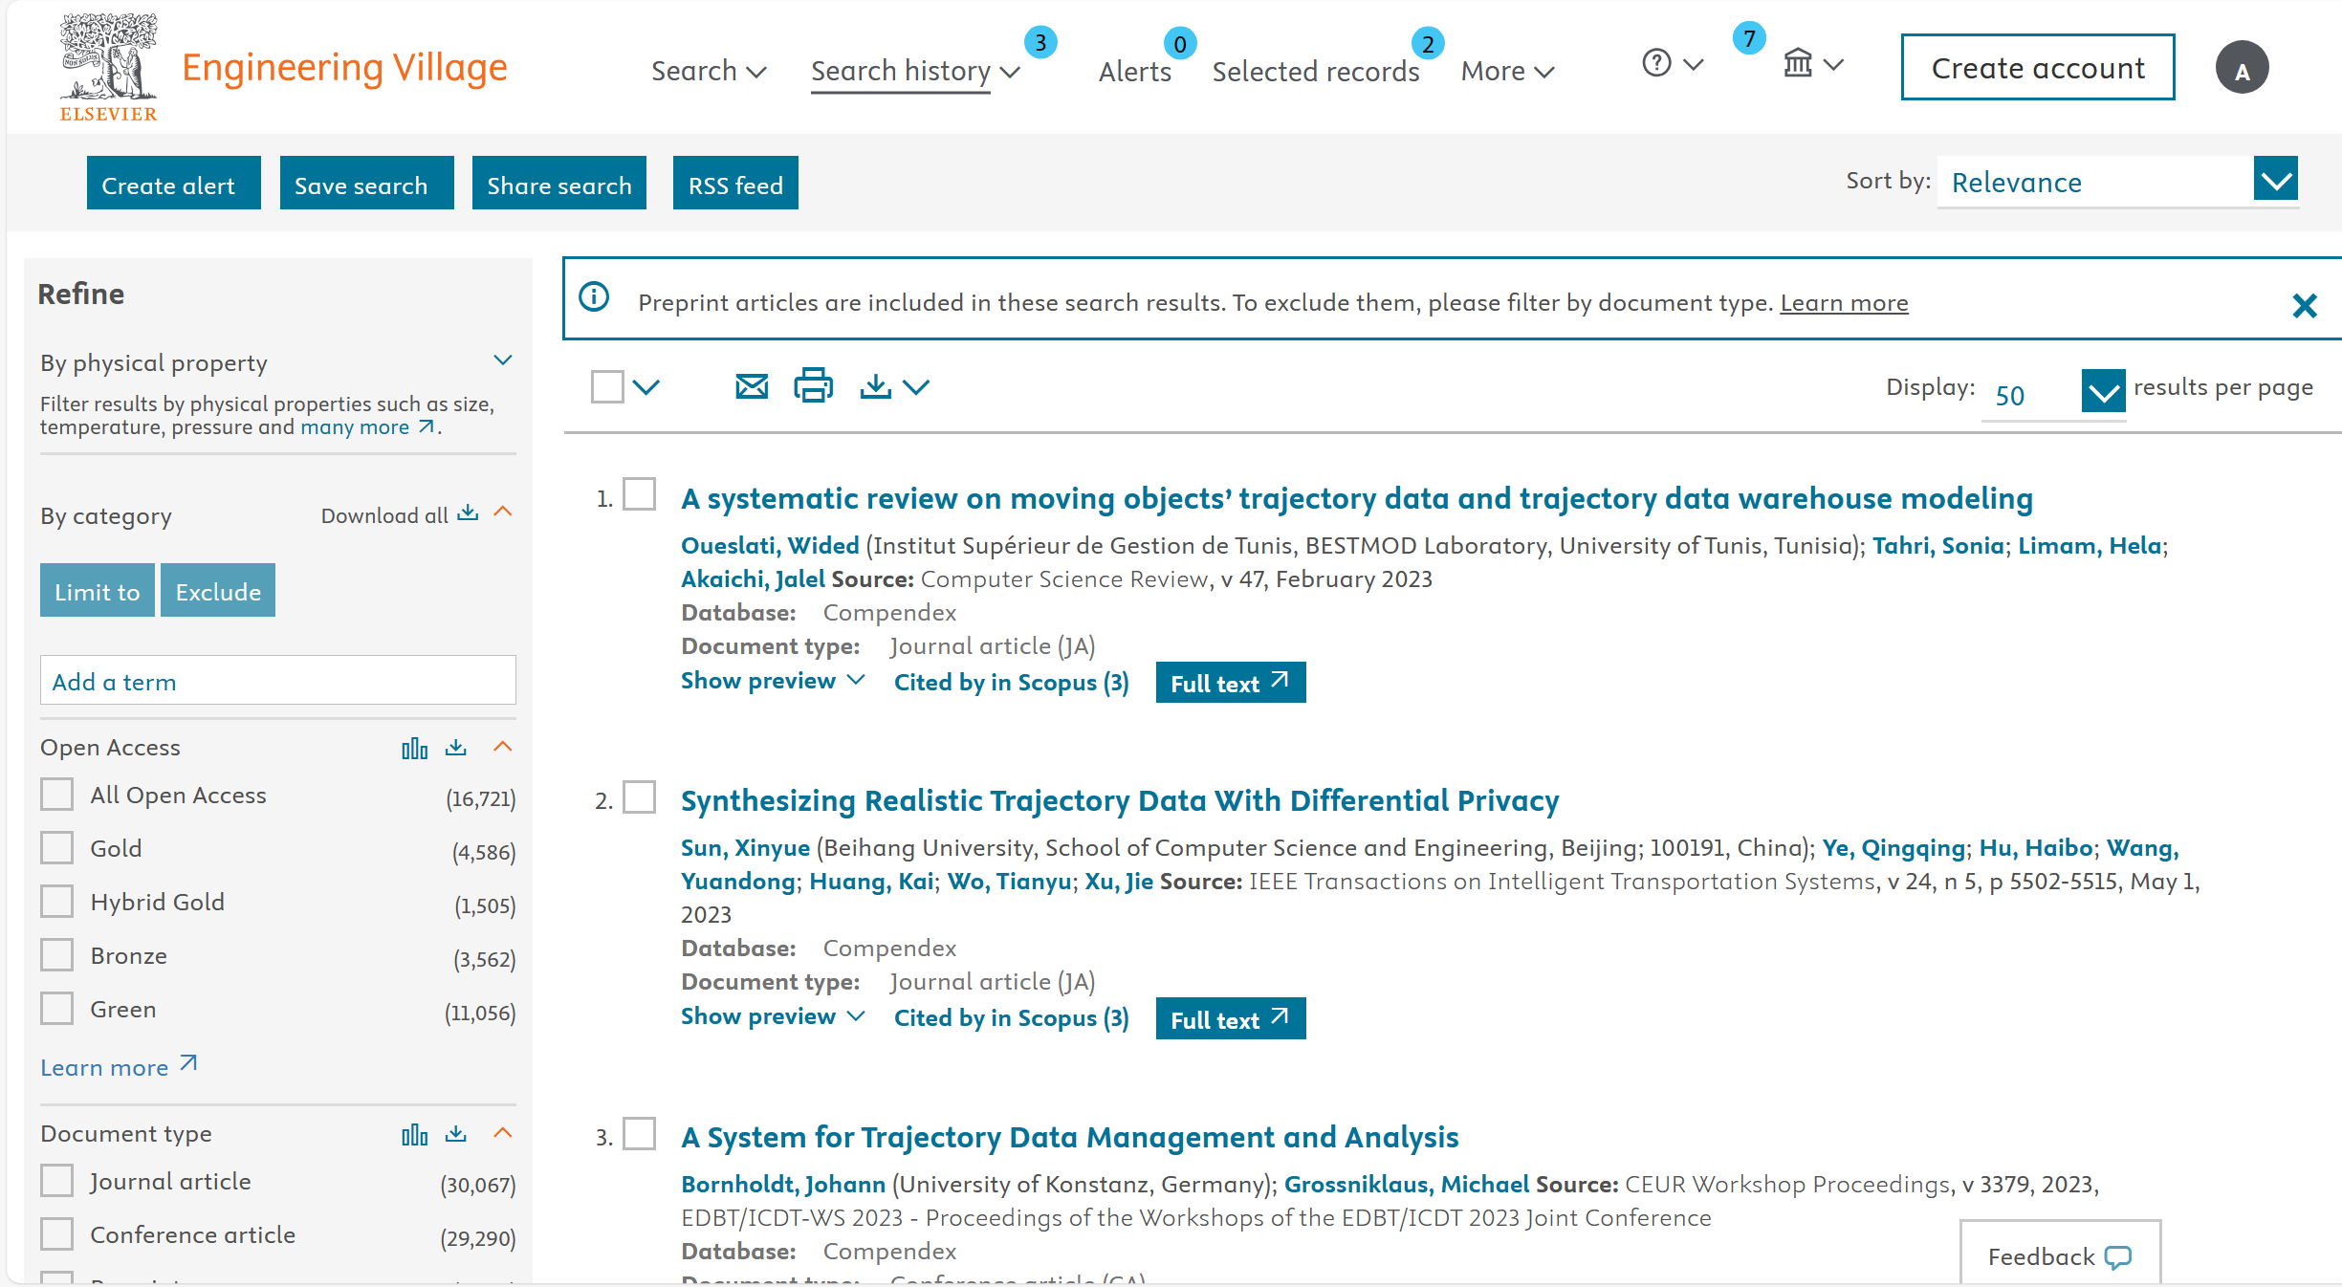

(3) EI数据库也不能按引用排序，因此我们只能靠肉眼选择两篇引用数比较高的文献

[7] Jin, F., Hua, W., Francia, M., Chao, P., Orlowska, M. E., & Zhou, X. (2023). A Survey and Experimental Study on Privacy-Preserving Trajectory Data Publishing. IEEE Transactions on Knowledge and Data Engineering, 35(6), 5577–5596. <https://doi.org/10.1109/TKDE.2022.3174204>

[8] Cheng, W., Wen, R., Huang, H., Miao, W., & Wang, C. (2022). OPTDP: Towards optimal personalized trajectory differential privacy for trajectory data publishing. Neurocomputing, 472,201211.<https://doi.org/10.1016/j.neucom.2021.04.137>

##### 8. EI analyze:

(1)以[7]为例，打开文献详情页 可以看到，和其他的英文数据库差不多，提供了单篇文献详细分析，如：Controlled terms, Uncontrolled terms, Compendex Refs etc

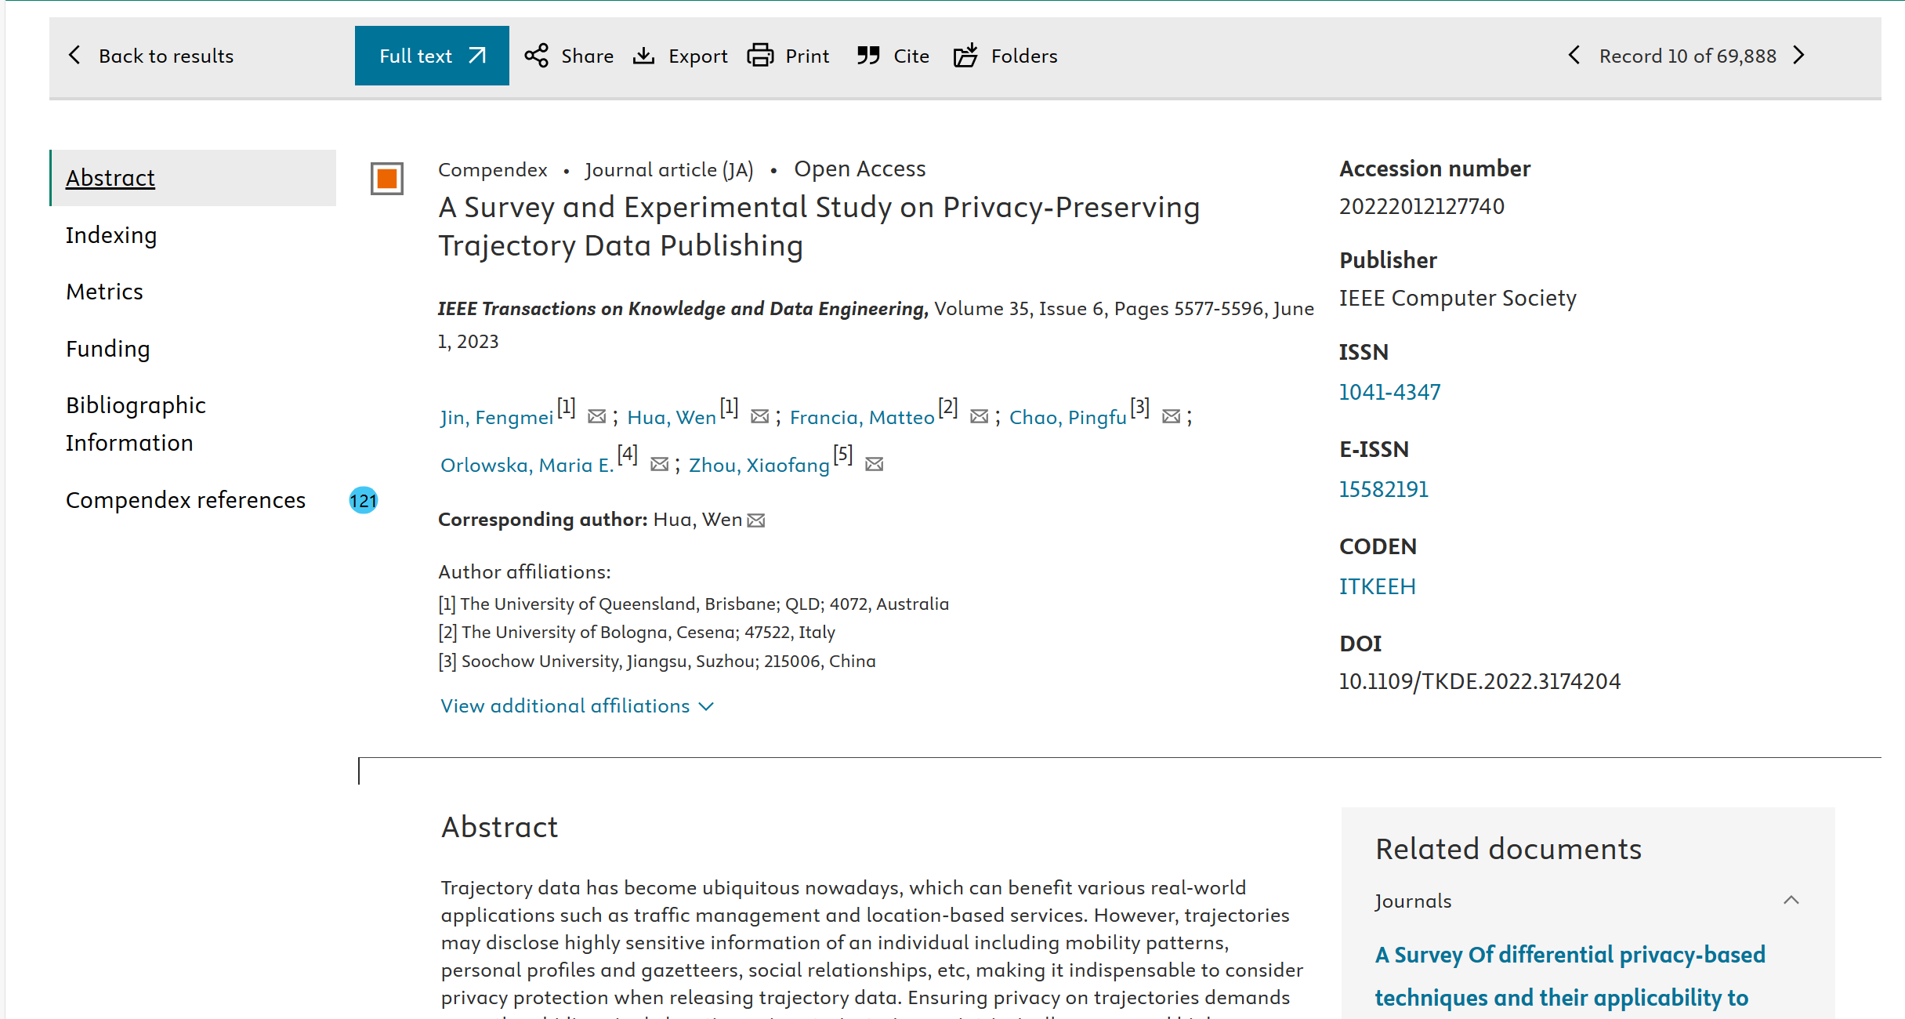

(2) Indexing部分可以看到文章的细致分类

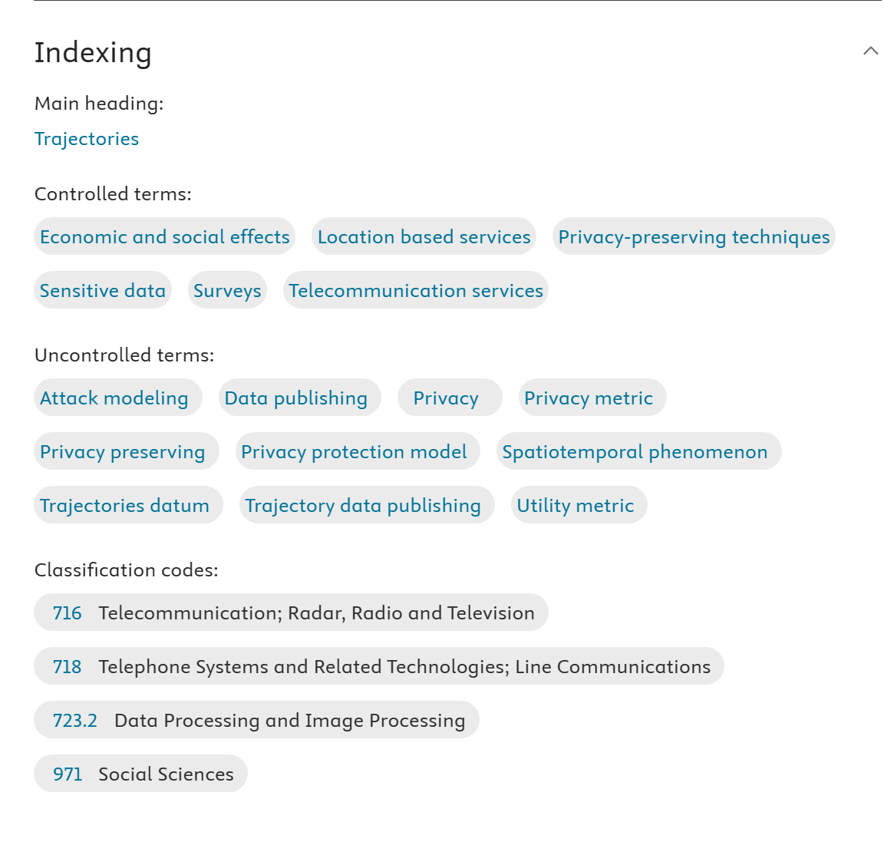

##### 9. SCI retrieve:

让我们首先理解SCI和Web of Science之间的关系。

科学引文索引（Science Citation Index，简称：SCI）是由美国科学资讯研究所于1957年创立的引文数据库，它是全球公认的主要科学统计和科学评价检索工具之一。

另一方面，Web of Science（以前被称为Web of Knowledge）是一个网站，它提供对多个数据库的订阅访问，这些数据库为各种不同的学科提供全面的引文数据。Web of Science核心合集由六个在线数据库组成，其中包括Science Citation Index Expanded，即SCIE。 SCI和SCIE的主要区别在于它们的载体形式。SCI通常以实体的印刷版或光盘版发布，而SCIE则是网络版。

1. 通过中国矿业大学图书馆进入Web of Science页面

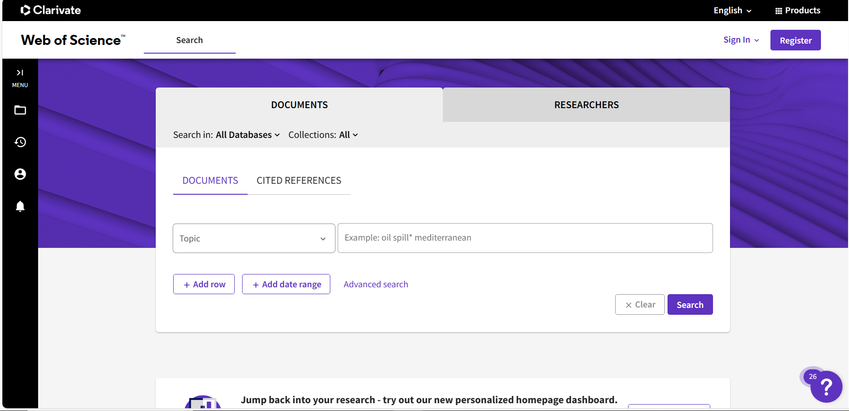

1. 使用高级检索，主题搜索"trajectory data"，注意要加双引号以精确搜索。出版日期从2020-01-01至2023-12-31

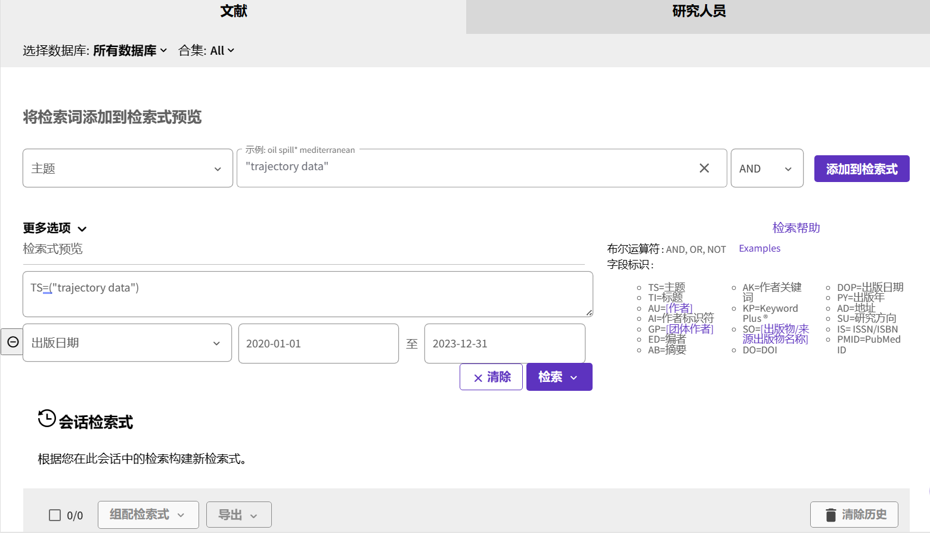

1. 搜索结果按被引频次:最高优先，得到搜索结果

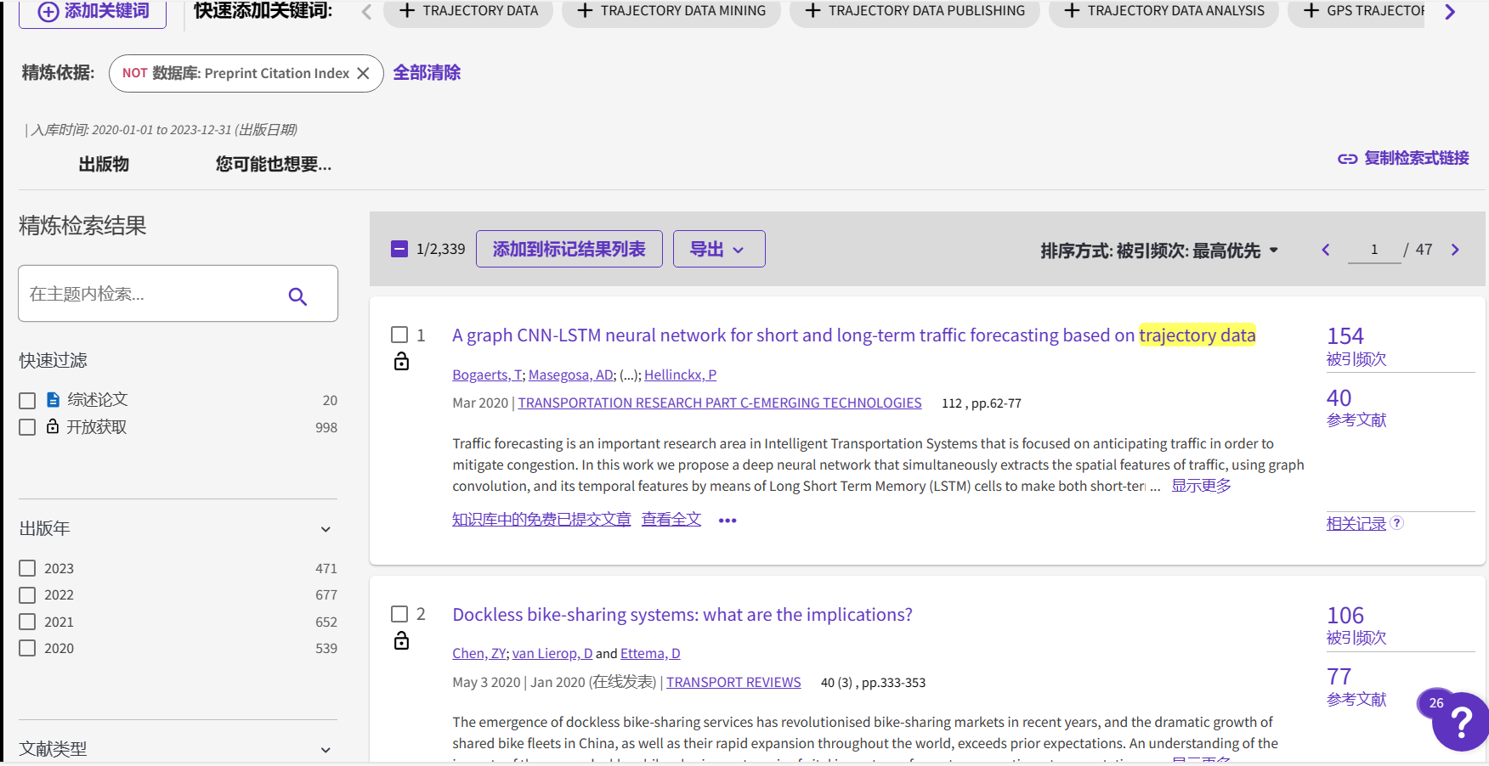

1. 被引数最高的第二篇文献不属于计算机领域，因此我们选择第一第三篇文献。使用第三方工具来帮助我们导出这两篇文献的 GB/T 7714 格式。

[9] B T B A , C A D M A , A A Z ,et al.A graph CNN-LSTM neural network for short and long-term traffic forecasting based on trajectory data[J].Transportation Research Part C: Emerging Technologies, 2020, 112:62-77.DOI:10.1016/j.trc.2020.01.010.

[10] Qiu J , Du L , Zhang D ,et al.Nei-TTE: Intelligent Traffic Time Estimation Based on Fine-Grained Time Derivation of Road Segments for Smart City[J].IEEE, 2020(4).DOI:10.1109/tii.2019.2943906.

##### 10. SCI analyze:

(1) 选中要分析的两篇文献，点击页面最上方的添加到标记结果列表

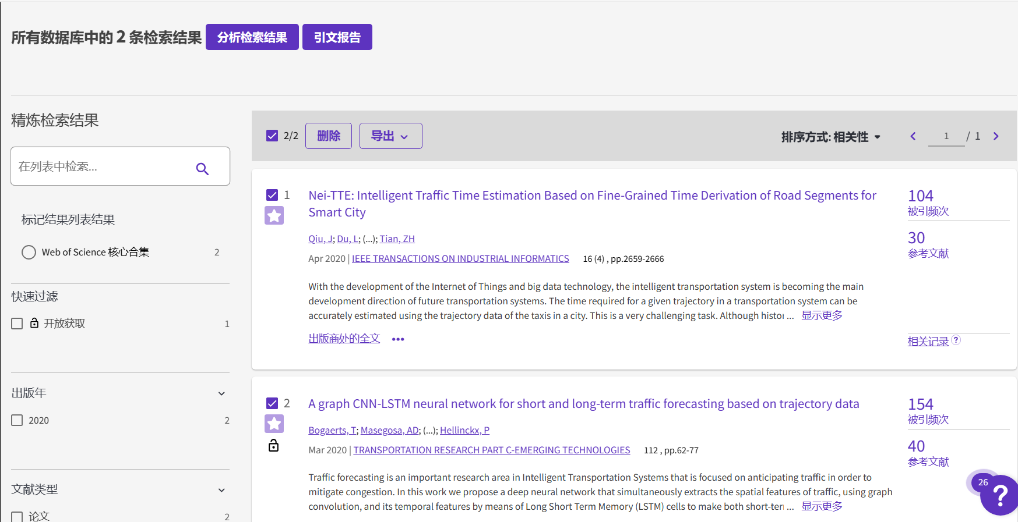

(2) 点击引文报告，可看到分析结果

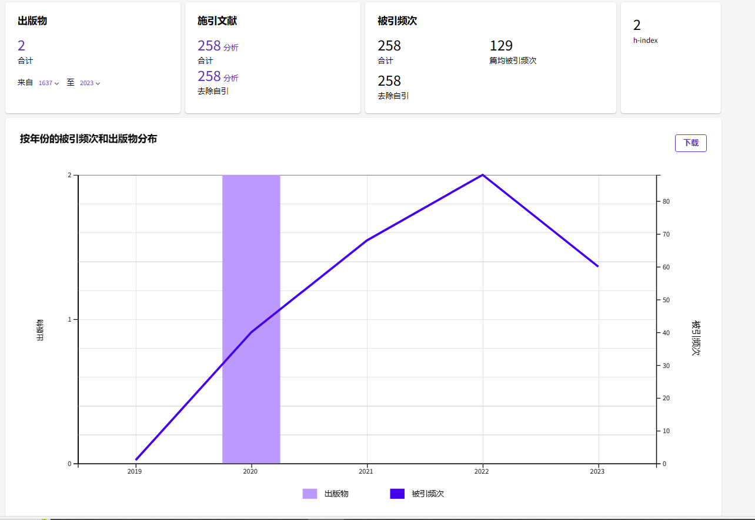

(3) 在分析检索结果中，我们可以看到对研究方向的分析

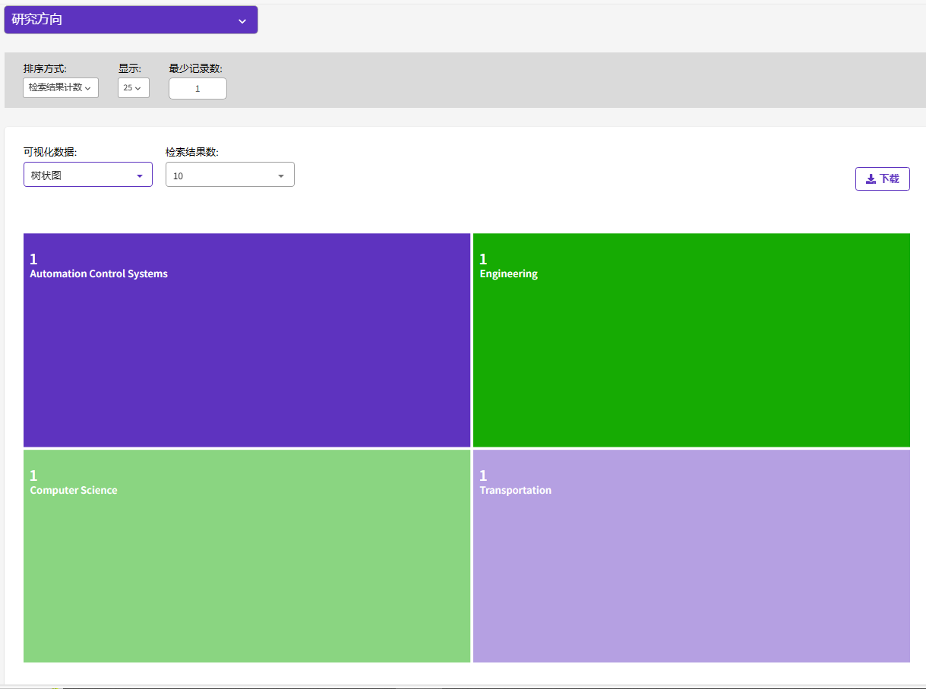

### Task3:

**Retrieve and analyze Chinese Patents and find out 5 important patents.**

##### Patents Retrieve:

(1) 连接矿大内网，通过中国矿业图书馆(lib.cumt.edu.cn)，打开壹专利

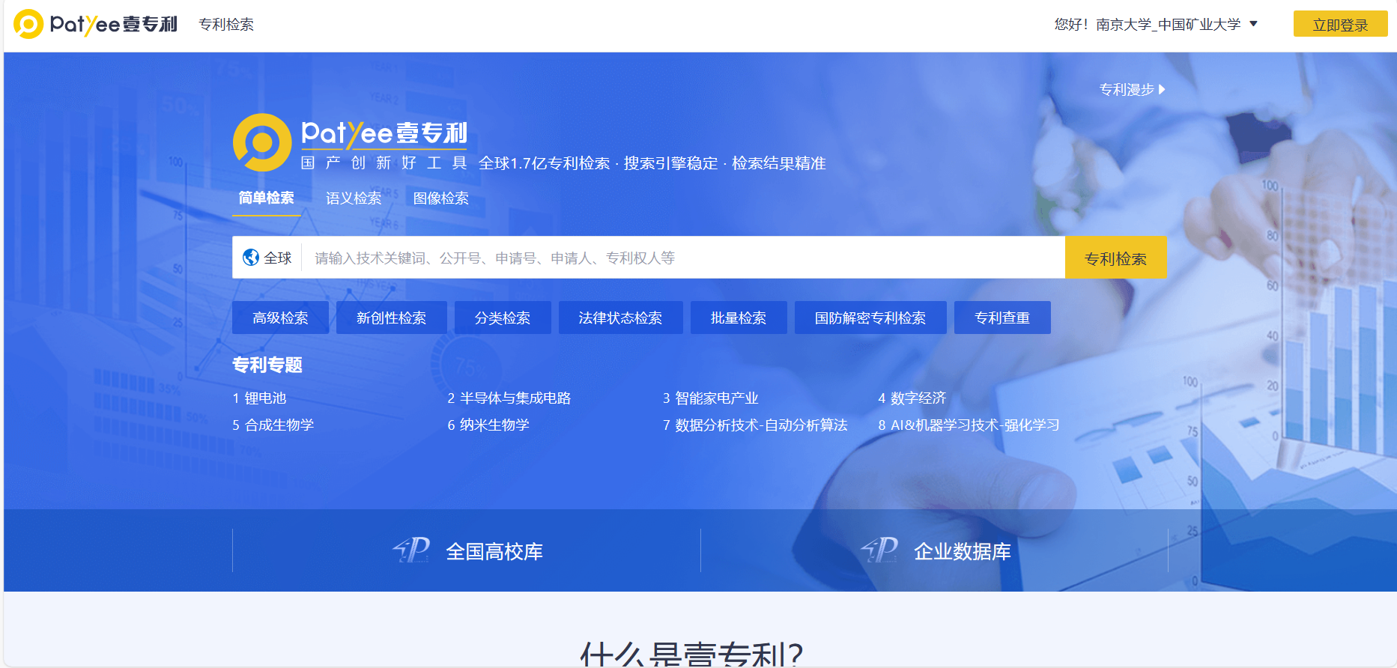

(2) 数据范围选择国内，检索字段选择在TA(标题/摘要)搜索轨迹数据

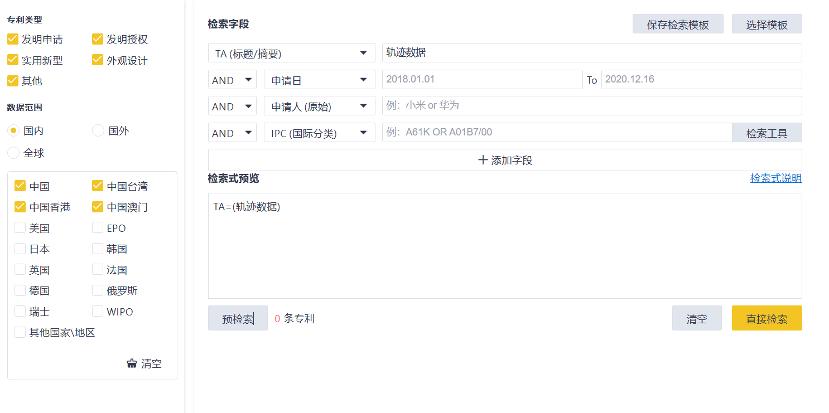

(3) 搜索结果如图所示，可以看到虽然勾选了数据范围是国内，但仍有外国的专利。同时有些相同的专利会显示多个，因此我们点击简单同族合并

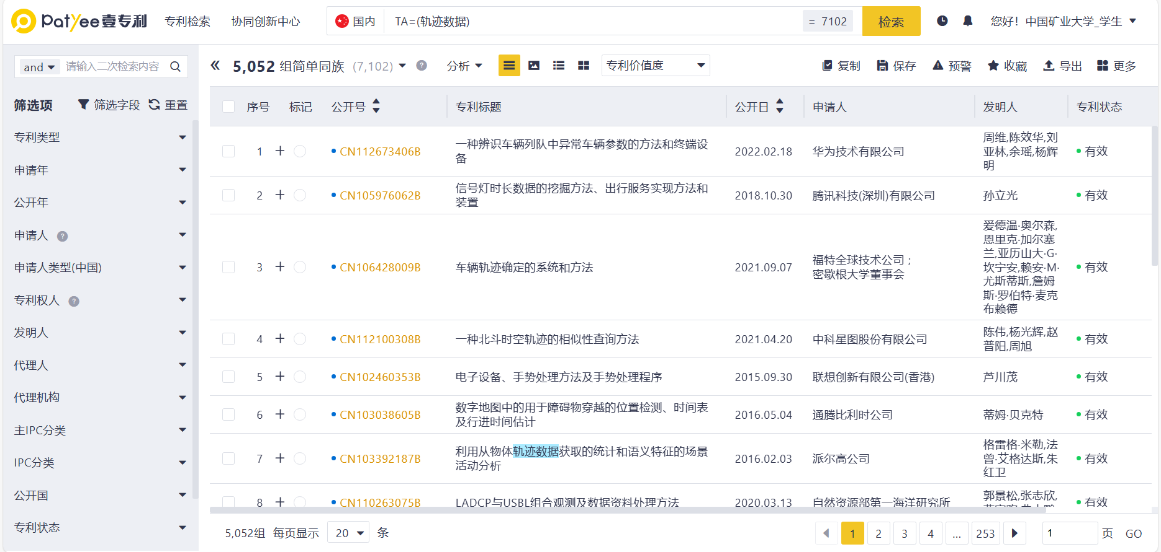

(4) 壹专利十分便捷的默认根据专利价值度进行排序，因此我们根据专利价值度选择前五个中国专利并点击导出

|  |  |
| --- | --- |
| **申请号** | CN202011201160.4 |
| **申请人** | 中科星图股份有限公司 |
| **公开号** | CN112100308B |
| **专利标题** | 一种北斗时空轨迹的相似性查询方法 |
| **公开日** | 2021.04.20 |
|  | [专利详情](https://www.patyee.com/detail.html?pn=Q04xMTIxMDAzMDhC) |

|  |  |
| --- | --- |
| **申请号** | CN201080025922.8 |
| **申请人** | 联想创新有限公司(香港) |
| **公开号** | CN102460353B |
| **专利标题** | 电子设备、手势处理方法及手势处理程序 |
| **公开日** | 2015.09.30 |
|  | [专利详情](https://www.patyee.com/detail.html?pn=Q04xMDI0NjAzNTNC) |

|  |  |
| --- | --- |
| **申请号** | CN201910603476.7 |
| **申请人** | 自然资源部第一海洋研究所 |
| **公开号** | CN110263075B |
| **专利标题** | LADCP与USBL组合观测及数据资料处理方法 |
| **公开日** | 2020.03.13 |
|  | [专利详情](https://www.patyee.com/detail.html?pn=Q04xMTAyNjMwNzVC) |

|  |  |
| --- | --- |
| **申请号** | CN201610317147.2 |
| **申请人** | 腾讯科技(深圳)有限公司 |
| **公开号** | CN105976062B |
| **专利标题** | 信号灯时长数据的挖掘方法、出行服务实现方法和装置 |
| **公开日** | 2018.10.30 |
|  | [专利详情](https://www.patyee.com/detail.html?pn=Q04xMDU5NzYwNjJC) |

|  |  |
| --- | --- |
| **申请号** | CN202080004923.8 |
| **申请人** | 华为技术有限公司 |
| **公开号** | CN112673406B |
| **专利标题** | 一种辨识车辆列队中异常车辆参数的方法和终端设备 |
| **公开日** | 2022.02.18 |
|  | [专利详情](https://www.patyee.com/detail.html?pn=Q04xMTI2NzM0MDZC) |

##### Patents analyze:

(1)进入一个专利的详情页面，我们可以在右上角的更多下载分析报告

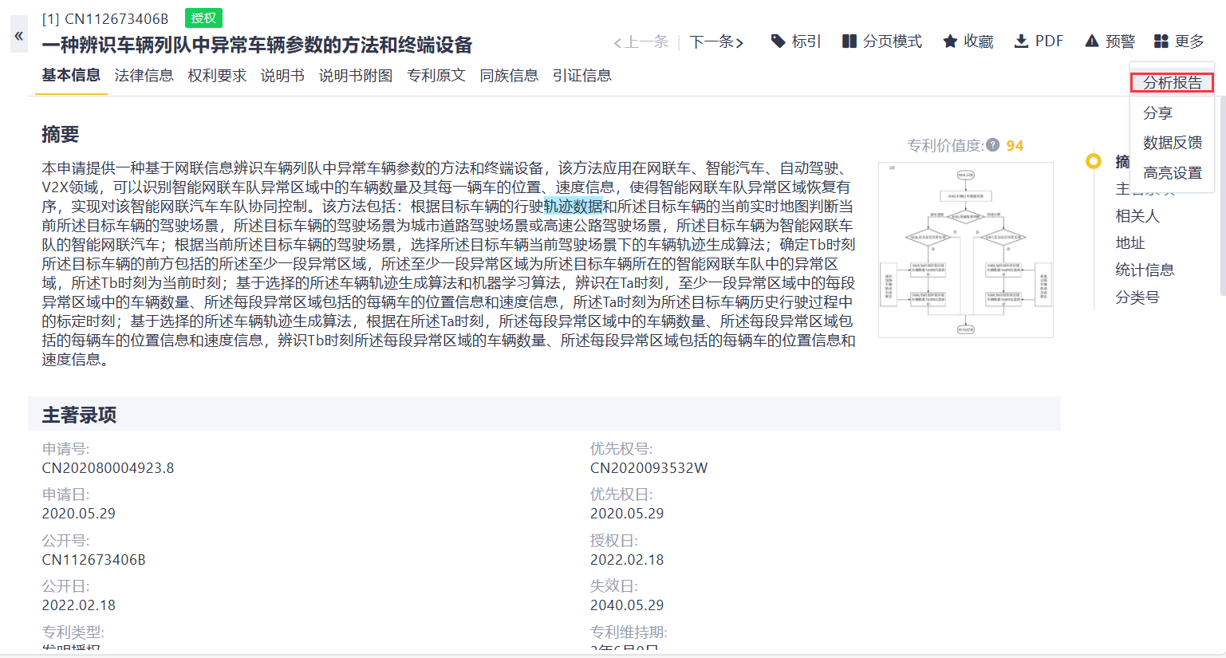

(2)以《一种辨识车辆列队中异常车辆参数的方法和终端设备》专利为例，分析报告提供了分类信息，法律状态信息，申请人分析，发明人分析等

分类信息

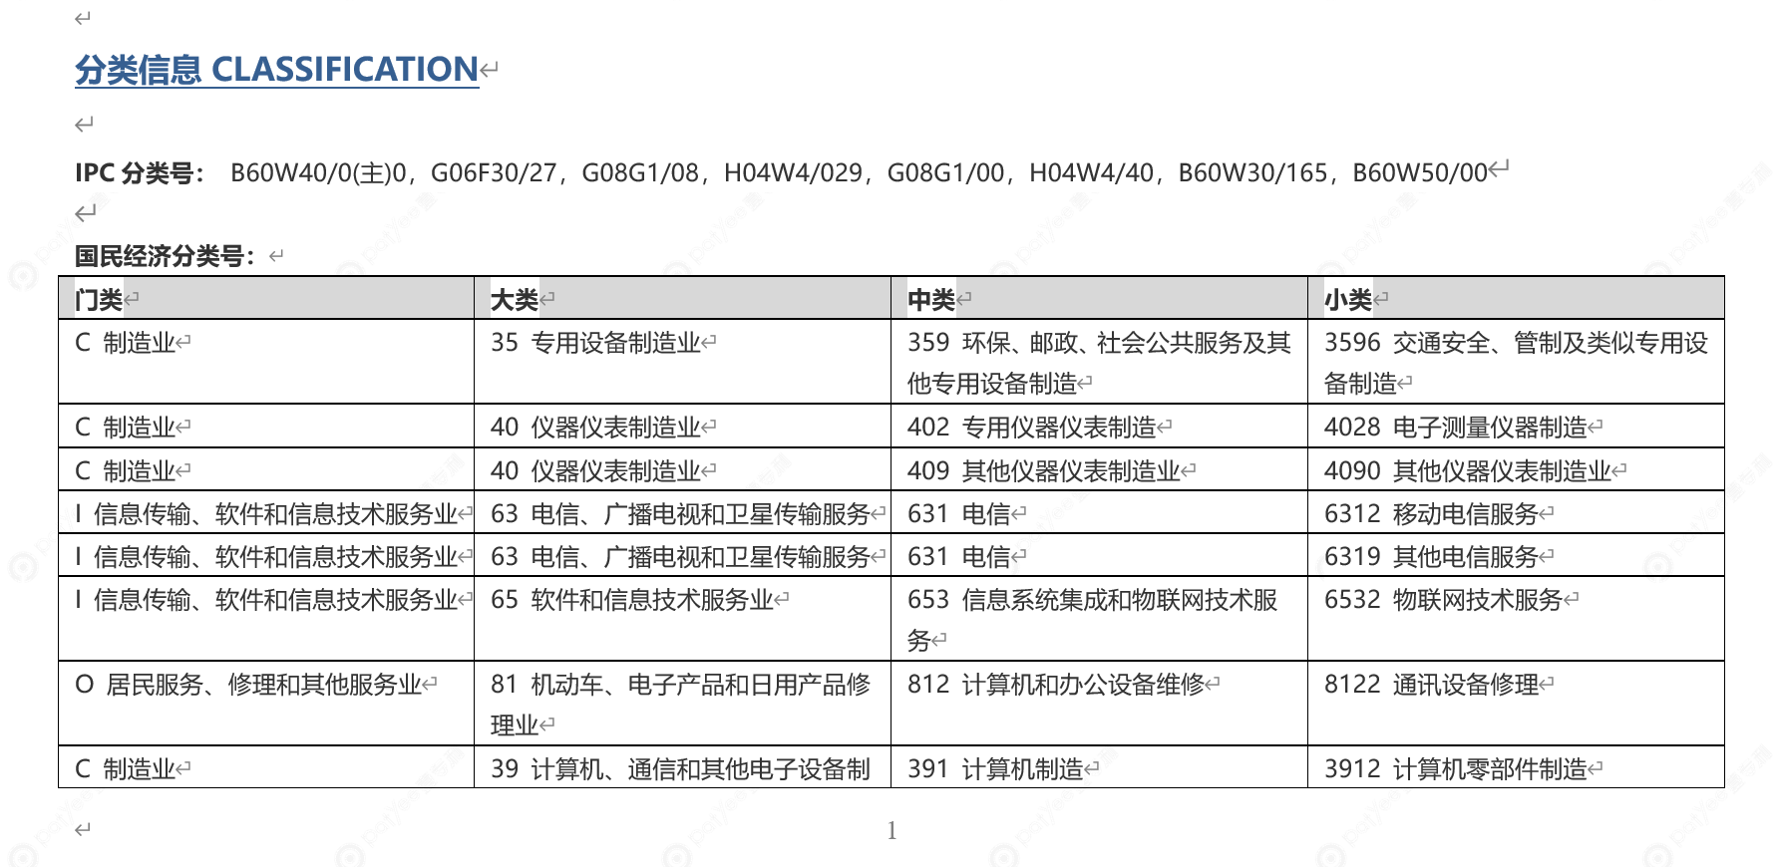

分类信息展示了专利的具体分类号

法律状态信息

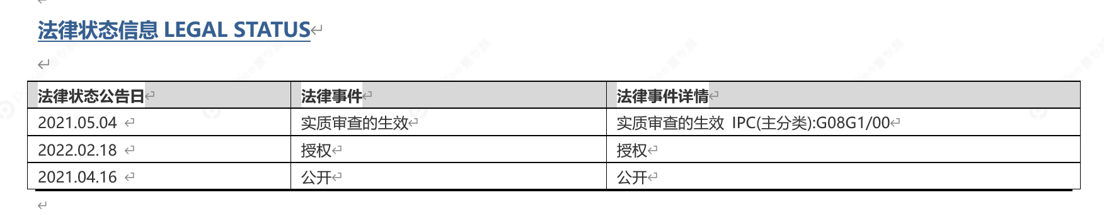

包括法律状态公告日，法律事件，法律事件详情

申请人分析包括申请人趋势分析，申请人技术领域分布

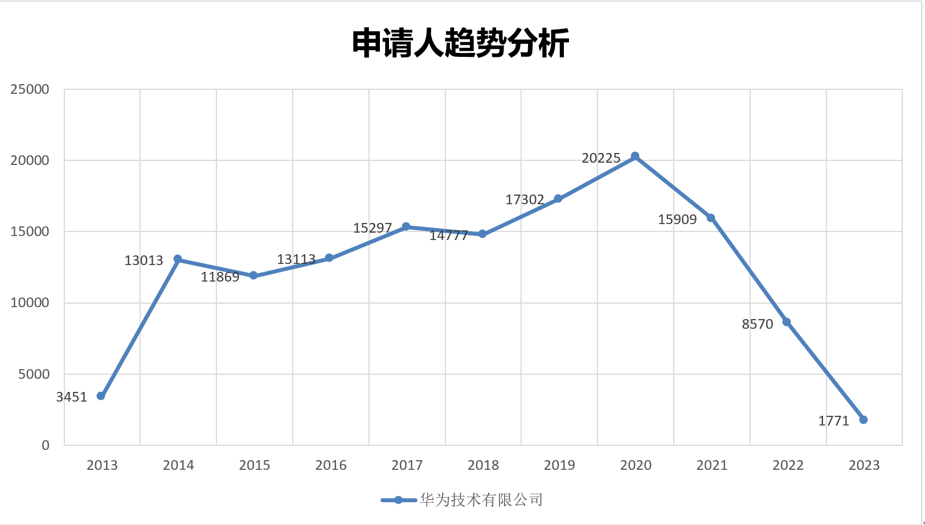

可以看到在2020年华为的申请次数达到最大，为20225，近几年趋势有所下降

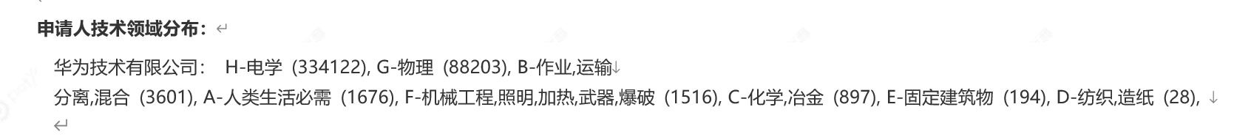

华为的申请人技术领域分布包括物理，电学，化学，机械等

发明人趋势分析

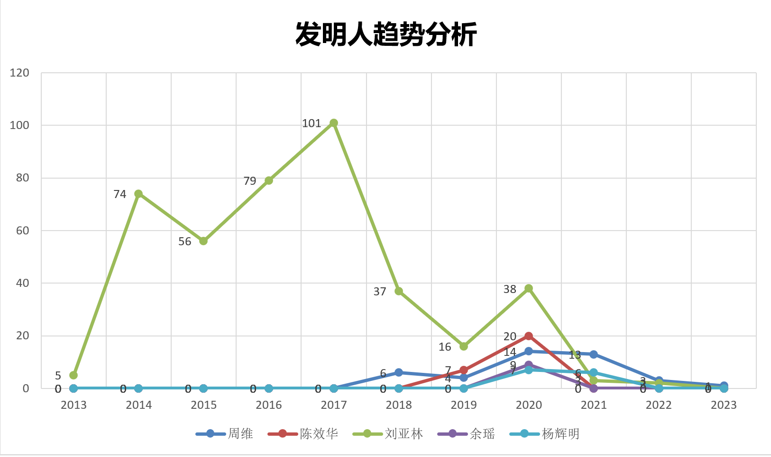

可以看到刘亚林的专利申请数量与他人相比明显更多

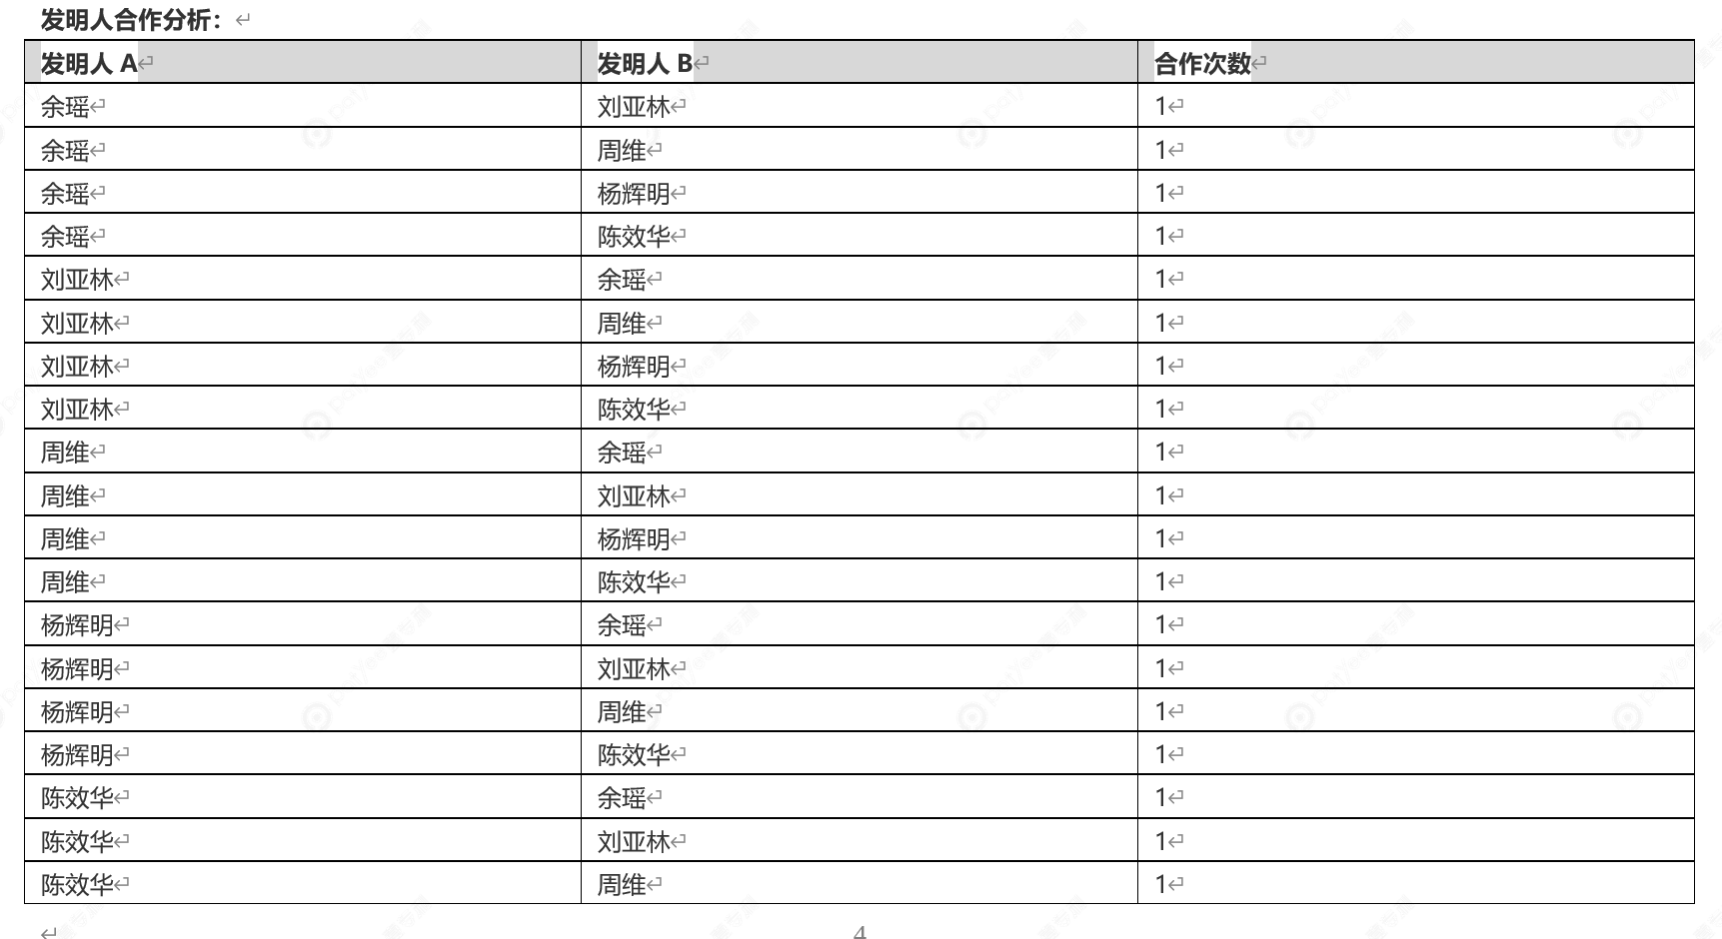

可以看到发明人之间的合作关系

### Task4:

**Retrieve and analyze Chinese and English dissertations and find out 5 important Chinese and English dissertations, respectively.**

首先我们需要明确dissertation的含义，dissertation特别指那些为了获学院和大学学位而完成的那些文章，即学位论文

##### 1. Chinese dissertations retrieve:

我们选择知网来检索中文学位论文。

(1) 连接矿大内网，通过中国矿业大学图书馆(lib.cumt.edu.cn)进入知网

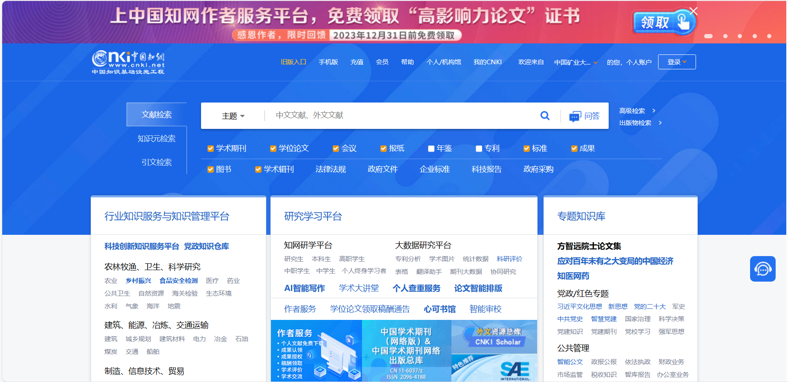

(2)搜索轨迹数据，选择学位论文，并按被引量降序排序

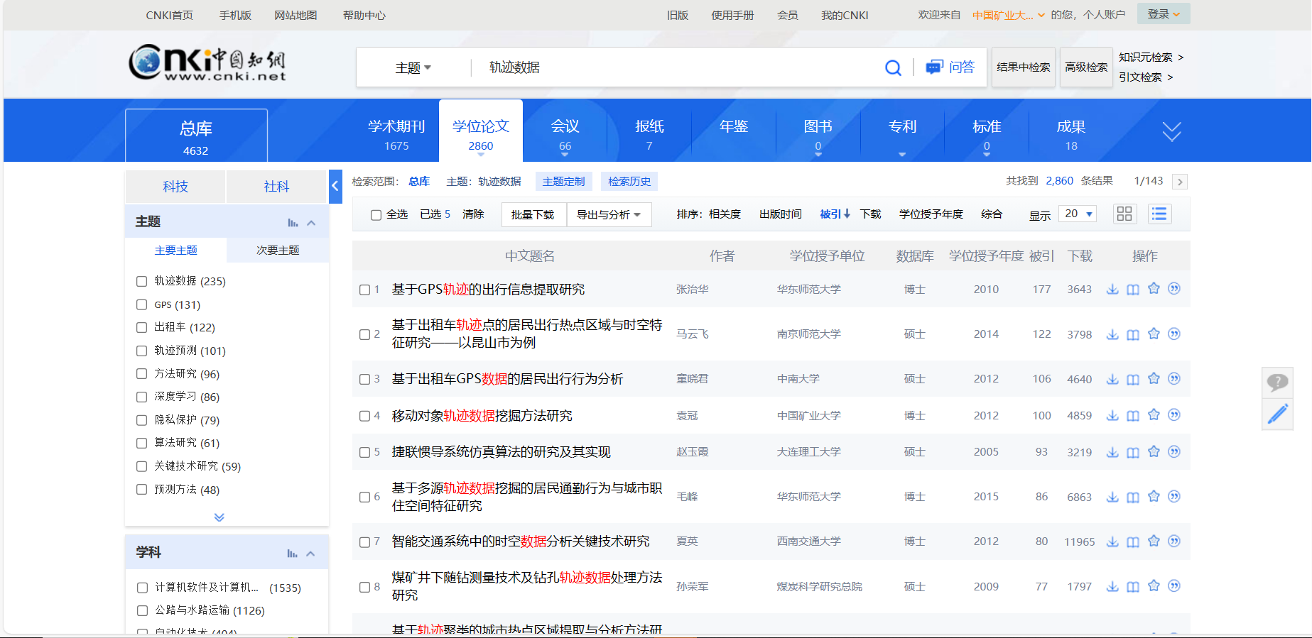

(3)选择被引量最高的五篇文献，点击导出与分析-导出文献-GB/T 7714-2015格式引文导出文章

[1]马云飞.基于出租车轨迹点的居民出行热点区域与时空特征研究[D].南京师范大学,2014.

[2]袁冠.移动对象轨迹数据挖掘方法研究[D].中国矿业大学,2012.

[3]童晓君.基于出租车GPS数据的居民出行行为分析[D].中南大学,2012.

[4]张治华.基于GPS轨迹的出行信息提取研究[D].华东师范大学,2010.

[5]赵玉霞.捷联惯导系统仿真算法的研究及其实现[D].大连理工大学,2005.

##### 2. Chinese dissertations analyze:

(1)选中这五篇文献，点击导出与分析-可视化分析-已选结果分析(5)即可看到分析结果

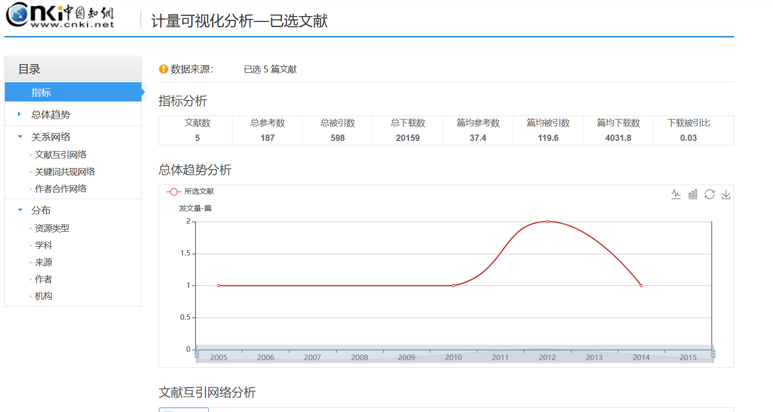

指标分析

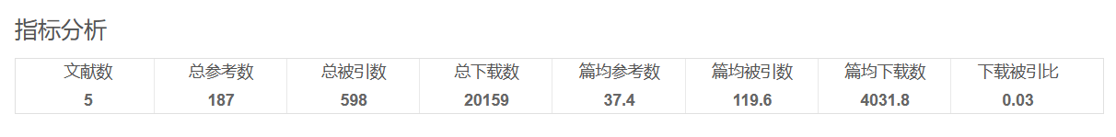

可以看到对这五篇文献的统计数据分析

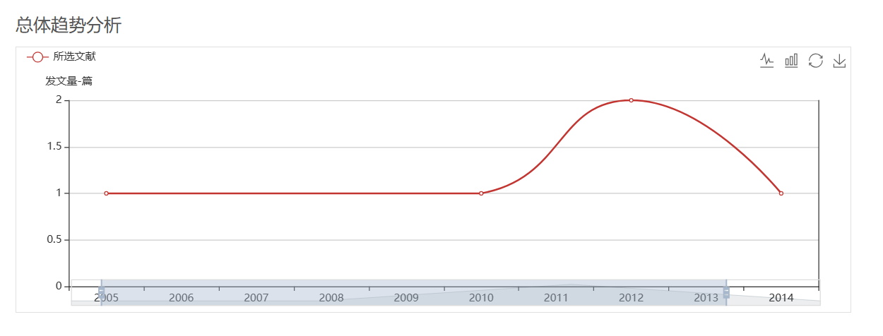

有两篇文献发布在2012年，因此2012年曲线有突起

